**meghívó**

**Budapest Főváros II. Kerületi Önkormányzat Képviselő-testületének**

Közoktatási, Közművelődési, Sport, Egészségügyi Szociális és Lakásügyi Bizottsága



A Közoktatási, Közművelődési, Sport, Egészségügyi, Szociális és Lakásügyi Bizottság ülésére

**2022. június 27. 9.00 óra**

Helyszín

Budapest II. Kerületi Polgármesteri Hivatal (1024 Bp. Mechwart liget 1.)

**HÁZASSÁGKÖTŐ TEREM**

Tervezett napirend:

1.Javaslat a II. Kerületi Kulturális Közhasznú Nonprofit Kft. közművelődésért felelős ügyvezető kinevezésére **testületi**

2.Javaslat Budapest Főváros II. kerület közterületnév-jegyzékének és megszűnt közterületnevek jegyzékének jóváhagyására

3.Javaslat a 2021/ 2022. tanévi tanulmányi ösztöndíjpályázat kiírására

4.Dr. Leviczky Annamária háziorvos feladat-ellátási szerződés meghosszabbítása c. képviselő-testületi anyag véleményezése

5.Javaslat az Egészségügyi Szolgálat kérelmére iskolaorvosi és iskolavédőnő létszám bővítésére c. képviselő-testületi anyag véleményezése

6.Javaslat a Budapest Főváros II. Kerületi Önkormányzat Család-és Gyermekjóléti Központ 2021. évről szóló beszámolójának elfogadására

7.Javaslat a Magyar Protestáns Segélyszervezet Családok Átmeneti Otthona 2021. évi beszámolójának elfogadására

8.Javaslat a Soteria Alapítvány Kilátó Klubház 2021. évről szóló beszámolójának elfogadására

9.Javaslat a Józsefvárosi Szociális Szolgáltató és Gyermekjóléti Központ Gyermekek Átmeneti Otthona 2021. évi beszámolójának elfogadására

10.Javaslat a Jó Pásztor Nővérek Kongregációja családok átmeneti otthona 2021. évi beszámolójának elfogadására

11.Döntés a „Csináld magad társadalom” pályázatokról

12.Javaslat a Budapest Főváros VIII. Kerület Józsefvárosi Önkormányzattal gyermekek átmeneti otthona feladat ellátására szerződés megkötésére- **testületi**

13.Javaslat a „Nemzeti Ovi – Sport Program”   pályázaton történő részvételre - **testületi**

14.Javaslat a 2022/2023. nevelési évben induló óvodai csoportok számának meghatározása és a 2022. évi létszámkeret engedélyezése. -  **testületi**

15.Javaslat a Képviselő-testület 2022. II. félévi munkaprogramjára

16.Lakóközösségi együttműködések cohousing szemlélettel

17.Kérelem a Budapest II. kerület 13650/0/A/8 hrsz-ú, természetben a 1027 Budapest II. kerület Margit krt. 42. I. em. 2. szám alatti szociális bérlakás tekintetében fennálló használati díjtartozás egy részének méltányosságból történő elengedésére (zárt)

18.Létfenntartási támogatás méltányosságból történő megállapítása (zárt)

19.Lakhatási támogatás ügyében benyújtott fellebbezés (zárt)

20.Egyebek

Budapest, 2022. június 21.

Kiss Roland sk.

a bizottság elnöke

## 1.napirend

## E L Ő T E R J E S Z T É S

A Közoktatási, Közművelődési, Sport, Egészségügyi, Szociális és Lakásügyi Bizottság

2022. június 24-ei ülésére

Tárgy: Testületi anyag véleményezése

Készítette: Ötvös Zoltán

A napirend zárt ülésen történő

tárgyalást nem igényel.

Tisztelt Bizottság!

A Képviselő-testület által kialakított bizottságok hatásköréről, a bizottságok és tanácsnokok feladatköréről szóló 24/2019.(XI.18.) Budapest Főváros II. Kerületi Önkormányzat Képviselő-testületének önkormányzati rendelete 6. melléklete alapján véleményezi a Képviselő-testületi anyagokat.

Kérem, szíveskedjék megtárgyalni „Javaslat a II. Kerületi Kulturális Közhasznú Nonprofit Kft. közművelődésért felelős ügyvezetői tisztség betöltésére”c. 2022. június 28-ai képviselő-testületi ülésre történő előterjesztést.

Határozati javaslat

A Közoktatási, Közművelődési, Sport, Egészségügyi, Szociális és Lakásügyi Bizottság a 2022. május 31-ei Képviselő-testületi ülésre történő „Javaslat a II. Kerületi Kulturális Közhasznú Nonprofit Kft. közművelődésért felelős ügyvezetői tisztség betöltésére” c. előterjesztést tárgyalásra alkalmasnak tartja és javasolja a határozatai javaslatok elfogadását.

Felelős: Bizottság elnöke

Határidő: június testületi ülés

Budapest, 2022. június 21.

Őrsi Gergely

polgármester megbízásából eljárva

Ötvös Zoltán

osztályvezető

**2.napirend**

A Közoktatási, Közművelődési, Sport, Egészségügyi, Szociális és Lakásügyi Bizottság

2022. június 24-ei ülésére

Tárgy: Testületi anyag véleményezése

Készítette: Kovács Krisztián

*A napirend zárt ülésen történő*

*tárgyalást nem igényel.*

Tisztelt Bizottság!

A Képviselő-testület által kialakított bizottságok hatásköréről, a bizottságok és tanácsnokok feladatköréről szóló 24/2019.(XI.18.) Budapest Főváros II. Kerületi Önkormányzat Képviselő-testületének önkormányzati rendelete 6. melléklete alapján a Bizottság véleményezi a Képviselő-testület elé benyújtásra kerülő előterjesztéseket.

Kérem, szíveskedjék megtárgyalni „Javaslat Budapest Főváros II. kerület közterületnév-jegyzékének és megszűnt közterületnevek jegyzékének jóváhagyására” c. 2022. június 28-ai képviselő-testületi ülésre történő előterjesztést.

Határozati javaslat

A Közoktatási, Közművelődési, Sport, Egészségügyi, Szociális és Lakásügyi Bizottság a 2022. június 24-ei Képviselő-testületi ülésre történő „Javaslat Budapest Főváros II. kerület közterületnév-jegyzékének és megszűnt közterületnevek jegyzékének jóváhagyására” c. előterjesztést tárgyalásra alkalmasnak tartja és javasolja az előterjesztés határozati javaslatainak elfogadását.

Felelős: Bizottság elnöke

Határidő: 2022. június 28.

Budapest, 2022. június 15.

Őrsi Gergely

polgármester megbízásából eljárva

Viziné dr. Magyarosi Szilvia

aljegyző

# 3.napirend

# E L Ő T E R J E S Z T É S

## Budapest Főváros II. Kerületi Önkormányzat Képviselő-testülete Közoktatási,

## Közművelődési, Sport, Egészségügyi, Szociális és Lakásügyi Bizottsága

## 2022. június 24-i ülésére

**Tárgy: Javaslat a 2022/ 2023. tanévi tanulmányi ösztöndíjpályázat kiírására**

# A napirend tárgyalása zárt ülést nem igényel

**Tisztelt Bizottság!**

# Budapest Főváros II. Kerületi Önkormányzat Képviselő-testülete Közoktatási, Közművelődési, Sport, Egészségügyi, Szociális és Lakásügyi Bizottság Budapest Főváros II. Kerületi Önkormányzat Képviselő-testületének 8/2022.(IV.01.) önkormányzati rendelettel tanulmányi ösztöndíj alapításáról döntött. 2022. évben a tanulmányi ösztöndíj pályázatot az alábbi tartalommal javasoljuk megjelentetni:

A II. kerületi Önkormányzat Képviselő-testületének Közoktatási, Közművelődési, Sport Egészségügyi, Szociális és Lakásügyi Bizottsága pályázatot ír ki a kerületben lakó, kiemelkedő tanulmányi eredményű, hátrányos helyzetű diákok részére. Az ösztöndíj összege 10 hónapra (egy tanulmányi évre) szól. Havi összege 5.000 Ft-tól 10.000 Ft-ig terjed. A megállapított ösztöndíj egy összegben kerül átutalásra.

**A pályázaton való részvétel feltételei:**

1. **a II. kerületben állandó lakóhellyel rendelkező**, általános vagy középiskola   
   **5-13. évfolyamán tanuló** **nappali tagozatos diák**,
2. az év végi (2021/2022. tanév) tanulmányi eredménye eléri a 4,7-es átlagot,
3. a gyermeket gondozó családban az egy főre jutó nettó jövedelem nem haladja meg a mindenkori bruttó minimálbér 60%-át, ami jelenleg 120 000 Ft.
4. előnyt élvez az a pályázó, aki tanulmányi, művészeti vagy sportversenyen helyezést ért el.
5. **II. kerületi gyermekotthonban**, vagy **II. kerületi nevelőszülőnél elhelyezett** általános vagy középiskola **5-13. évfolyamán tanuló nappali** **tagozatos diák,**
6. az év végi (2021/2022. tanév) tanulmányi eredménye eléri a 4,0-es átlagot,
7. előnyt élvez az a pályázó, aki tanulmányi, művészeti vagy sportversenyen helyezést ért el.

**A pályázathoz kötelezően csatolni kell*:***

* a pályázati adatlap, (letölthető az önkormányzat honlapjáról www.masodikkerület.hu)
* jövedelemnyilatkozat (letölthető az önkormányzat honlapjáról www.masodikkerület.hu)
* a tanulmányi eredményt, illetve a kiemelkedő tanulmányi, művészeti és sporttevékenységet tanúsító okmányok másolatát
* lakcímkártya másolatot, illetve
* a gyermekotthonban elhelyezett gyermekek esetében:

- a gyermekotthon igazolását,

- a pályázó gyámi fenntartásos folyószámlájáról igazolást,

- a tanuló mellett a megállapodás aláírására jogosult törvényes képviselő nevét és képviseleti jogosultságát.

* az 1) pont szerinti pályázók esetében az együtt élő jövedelemmel rendelkező családtagok nettó jövedelem (három havi átlagkereset), táppénz, nyugdíj és nyugdíjszerű ellátások illetve támogatások (szociális juttatások, álláskeresési járadék, munkanélküli járadék, munkanélküli segély, családi pótlék, ösztöndíjak, stb.) igazolását. Az ellátatlanság igazolására a Budapest Főváros Kormányhivatala Munkaügyi Központ által kiadott igazolást kell mellékelni.

**A pályázati kérelmeket aláírva, elektronikusan az alábbi címre kell benyújtani:**

II. Kerületi Polgármesteri Hivatal, Gottfriedné Tomka Fruzsina részére

[gottfriedne.tomka.fruzsina@masodikkerulet.hu](mailto:gottfriedne.tomka.fruzsina@masodikkerulet.hu)

**A pályázati kérelmek beérkezésének határideje: 2022. július 27. (kedd)**

A döntésről a pályázók szeptember 30-ig írásban kapnak értesítést.

.

Kérjük, hogy a Tisztelt Bizottság jelen előterjesztés szerint hagyja jóvá az alábbi határozati javaslatok elfogadását a pályázati támogatások tekintetében.

**Határozati javaslat**

A Közoktatási, Közművelődési, Sport, Egészségügyi, Szociális és Lakásügyi Bizottság Budapest Főváros II. Kerületi Önkormányzat Képviselő-testületének a Képviselő-testület által kialakított bizottságok hatásköréről, a bizottságok és tanácsnokok feladatköréről szóló 24/2019. (XI.18.) önkormányzati rendelet 6. sz. melléklet 1.10) pontja alapján biztosított jogkörében eljárva úgy dönt, hogy – a határozat melléklete szerinti tartalommal – **a tanulmányi ösztöndíjpályázatát a 2022/2023-as tanévre kiírja.**

**Felelős:** Bizottság elnöke

**Határidő:** azonnal

*A határozati javaslat elfogadása egyszerű többségű szavazást igényel*

Budapest, 2022. június 22.

**Őrsi Gergely**

Polgármester megbízásából eljárva

**Ötvös Zoltán**

**osztályvezető**

*Pályázati felhívás* 1. sz. melléklet

***Tanulmányi ösztöndíjra a 2022/2023. tanévre***

A II. kerületi Önkormányzat Képviselő-testületének Közoktatási, Közművelődési, Sport, Egészségügyi, Szociális és Lakásügyi Bizottsága pályázatot ír ki a kerületben lakó, kiemelkedő tanulmányi eredményű, hátrányos helyzetű diákok részére. Az ösztöndíj összege 10 hónapra (egy tanulmányi évre) szól. Havi összege 5.000 Ft-tól 10.000 Ft-ig terjed. A megállapított ösztöndíj egy összegben kerül átutalásra.

**A pályázaton való részvétel feltételei:**

1. **a II. kerületben állandó lakóhellyel rendelkező**, általános vagy középiskola   
   **5-13. évfolyamán tanuló** **nappali tagozatos diák**,
2. az év végi (2021/2022. tanév) tanulmányi eredménye eléri a 4,7-es átlagot,
3. a gyermeket gondozó családban az egy főre jutó nettó jövedelem nem haladja a mindenkori bruttó minimálbér 60%-át, ami jelenleg 120 000 Ft,
4. előnyt élvez az a pályázó, aki tanulmányi, művészeti vagy sportversenyen helyezést ért el.
5. **II. kerületi gyermekotthonban**, vagy **II. kerületi nevelőszülőnél elhelyezett** általános vagy középiskola **5-13. évfolyamán tanuló nappali** **tagozatos diák,**
6. az év végi (2021/2022. tanév) tanulmányi eredménye eléri a 4,0-ás átlagot,
7. előnyt élvez az a pályázó, aki tanulmányi, művészeti vagy sportversenyen helyezést ért el.

**A Pályázati adatlap és jövedelemnyilatkozat** letölthető az önkormányzat honlapjáról (www.masodikkerület.hu).

**A pályázati adatlaphoz csatolni kell*:***

* a tanulmányi eredményt, illetve a kiemelkedő tanulmányi, művészeti és sporttevékenységet tanúsító okmányok másolatát,
* lakcímkártya másolatot, illetve
* a gyermekotthonban elhelyezett gyermekek esetében:

- a gyermekotthon igazolását,

- a pályázó gyámi fenntartásos folyószámlájáról igazolást,

- a gyermek mellett a megállapodás aláírására jogosult törvényes képviselő nevét és képviseleti jogosultságát.

* az 1) pont szerinti pályázók esetében az együtt élő jövedelemmel rendelkező családtagok nettó jövedelem (három havi átlagkereset), táppénz, nyugdíj és nyugdíjszerű ellátások illetve támogatások (szociális juttatások, álláskeresési járadék, munkanélküli járadék, munkanélküli segély, családi pótlék, ösztöndíjak, stb.) igazolását. Az ellátatlanság igazolására a Budapest Főváros Kormányhivatala Munkaügyi Központ által kiadott igazolást kell mellékelni.

**A pályázati kérelmet aláírva, elektronikusan az alábbi címre kell benyújtani:**

II. Kerületi Polgármesteri Hivatal, Gottfriedné Tomka Fruzsina részére: [gottfriedne.tomka.fruzsina@masodikkerulet.hu](mailto:gottfriedne.tomka.fruzsina@masodikkerulet.hu)

A pályázati kérelmek beérkezésének határideje: 2022. július 27. (kedd)

A döntésről a pályázók szeptember 30-ig írásban kapnak értesítést.

|  |  |  |  |  |  |  |  |  |  |
| --- | --- | --- | --- | --- | --- | --- | --- | --- | --- |
| **Pályázati adatlap** | | | | | | | | | |
| **Tanulmányi ösztöndíj 2022/ 2023. tanév** | | | | | | | | | |
|  |  |  |  | | | |  |  |  |
|  |  |  |  |  |  |  |  |  |  |
| **1. A pályázó személyi adatai:** | | | | | | | | | |
|  |  |  |  |  |  |  |  |  |  |
| Név: | | | | |  | Szül. hely, idő: | | | |
|  |  |  |  |  |  |  |  |  |  |
| Lakcím: | | | | |  | Telefonszám: | | | |
|  |  |  |  |  |  |  |  |  |  |
| Anyja neve: | | | | |  | E-mail: | | | |
|  |  |  |  |  |  |  |  |  |  |
|  |  |  | Adóazonosító jele: | | | | |  |  |
|  |  |  |  |  |  |  |  |  |  |
|  |  | Bankszámla száma: _ _ _ _ _ _ _ _ - _ _ _ _ _ _ _ _ - _ _ _ _ _ _ _ _ | | | | | | |  |
|  |  |  |  |  |  |  |  |  |  |
| **2. Az oktatási intézmény adatai** | | | | | | | | | |
|  |  |  |  |  |  |  |  |  |  |
| Iskola neve: | | | | | | | | | |
|  |  |  |  |  |  |  |  |  |  |
| Címe: |  |  |  |  |  |  |  |  |  |
|  |  |  |  |  |  |  |  |  |  |
| A tanuló jelenlegi évfolyama: | | | |  | osztálya: |  |  |  |  |
|  |  |  |  |  |  |  |  |  |  |
| **3. Tanulmányi és versenyeredmények** | | | |  |  |  |  |  |  |
|  |  |  |  |  |  |  |  |  |  |
| A 2021/2022. tanév év végi jegyeinek átlageredménye (magatartás és szorgalom jegyek nélkül) : | | | | | | | | |  |
| **A verseny megnevezése, időpontja és a helyezés:** | | | | |  |  |  |  |  |
|  |  |  |  |  |  |  |  |  |  |
| 1. ……………………………………………………………… | | | | | |  |  |  |  |
| 2. ……………………………………………………………… | | | | | |  |  |  |  |
| 3. ……………………………………………………………… | | | | | |  |  |  |  |
|  |  |  |  |  |  |  |  |  |  |
| **4. Szociális adatok** | |  |  |  |  |  |  |  |  |
|  |  |  |  |  |  |  |  |  |  |
| A család összlétszáma: | |  |  | fő |  |  |  |  |  |
| ebből önálló jövedelmű: | |  |  | fő |  |  |  |  |  |
| eltartott: | |  |  | fő |  |  |  |  |  |
| tartósan beteg: | |  |  | fő |  |  |  |  |  |
| munkanélküli: | |  |  | fő |  |  |  |  |  |
| egyéb: | |  |  | fő |  |  |  |  |  |
|  |  |  |  |  |  |  |  |  |  |
| ***Tudomásul veszem, ha a pályázatomat határidő után, vagy hiányosan adom be, akkor***  ***érdemi vizsgálat nélkül, elutasításra kerül.*** | | | | | | | | | |
|  |  |  |  |  |  |  |  |  |  |
| Budapest, .………………….. | | | |  |  |  |  |  |  |
|  |  |  |  |  |  |  |  |  |  |
|  |  |  |  | |  |  |  | | |
|  |  |  | pályázó | |  |  | szülő /gondviselő /gyám | | |

**4.napirend**

**E L Ő T E R J E S Z T É S**

A Közoktatási, Közművelődési, Sport, Egészségügyi, Szociális és Lakásügyi Bizottság

2022. június 24-ei ülésére

Tárgy: Dr. Leviczky Annamária háziorvos feladat-ellátási szerződés meghosszabbítása c. képviselő-testületi anyag véleményezése

Készítette: Ötvös Zoltán

*A napirend zárt ülésen történő*

*tárgyalást nem igényel*

Tisztelt Bizottság!

A Képviselő-testület által kialakított bizottságok hatásköréről, a bizottságok és tanácsnokok feladatköréről szóló 24/2019.(XI.18.) Budapest Főváros II. Kerületi Önkormányzat Képviselő-testületének önkormányzati rendelete 6. melléklet 2.8) pontja alapján a Bizottság véleményezi a Képviselő-testület elé benyújtásra kerülő egészségügyi, szociális és gyermekvédelmi tárgyú előterjesztéseket.

Kérem, szíveskedjék megtárgyalni a „Dr. Leviczky Annamária háziorvos feladat-ellátási szerződés meghosszabbítása” 2022. június 28-ai képviselő-testületi ülésre történő előterjesztést.

Határozati javaslat

A Közoktatási, Közművelődési, Sport, Egészségügyi, Szociális és Lakásügyi Bizottság a 2022. június 28-ai Képviselő-testületi ülésre történő „Dr. Leviczky Annamária háziorvos feladat-ellátási szerződés meghosszabbítása” c. előterjesztést tárgyalásra alkalmasnak tartja és javasolja az előterjesztés határozati javaslatának elfogadását.

Felelős: Bizottság elnöke

Határidő: április havi rendes testületi ülés

Budapest, 2022. június 20.

Őrsi Gergely

polgármester megbízásából eljárva

Ötvös Zoltán

osztályvezető

# **10.napirend**

### E L Ő T E R J E S Z T É S

### a Budapest Főváros II. Kerületi Önkormányzat Képviselő-testülete

### Közoktatási, Közművelődési, Sport, Egészségügyi, Szociális és Lakásügyi Bizottságának 2022. június 24-ei rendes ülésére

## Előterjesztő: Humánszolgáltatási Igazgatóság Intézményirányítási Osztály

## Ötvös Zoltán osztályvezető

**Tárgy:** Javaslat a Jó Pásztor Nővérek Kongregációja családok átmeneti otthona 2021. évi beszámolójának elfogadására

*A napirend zárt ülésen történő tárgyalást nem igényel.*

Tisztelt Bizottság!

A gyermekek védelméről és a gyámügyi igazgatásról szóló[1](http://jogszabalykereso.mhk.hu/cgi_bin/njt_doc.cgi?docid=28828.516083#foot1#foot1)1997. évi XXXI. törvény 97. § (3) bekezdése alapján a gyermekvédelmi ellátási szerződések beszámolási kötelezettségeire is a szociális igazgatásról és szociális ellátásokról szóló 1993. évi III. tv. 121 § (1) bekezdése i) jogszabály helye az irányadó: „*az ellátást biztosító szervezetet évente egyszer beszámolási kötelezettség terheli.”*

Budapest Főváros II. Kerületi Önkormányzat 2013. január 1. napjától a 335/2012.(XII.13.) sz. határozattal ellátási szerződést kötött a Jó Pásztor Nővérek Kongregációjával a családok átmeneti otthona ellátásának biztosítása érdekében, a szerződés a 123/2015.(IV.28.) sz. határozattal 2015. május 1-jétől, majd 2020. július 7. napjától a 74/2020.(V.29.) sz. határozattal módosult.

A fentiek alapján létrejött szerződés módosítások alkalmából az ellátotti létszámban nem történt változás (1 anya 2 gyermeke), a szerződés új elemeként konkrét összegű rendelkezésre állási díj került betervezésre 2020. évtől - 1 000 000 Ft összegben -, amely évente emelkedik az infláció mértékével. Betöltött férőhely esetén 2080 Ft/fő/nap, hozzájárulási kötelezettség terheli az önkormányzatot, mely összeg az éves infláció mértékével emelkedik.

Az ellátási szerződés 5.5. pontja alapján a Jó Pásztor Nővérek Kongregációja elkészítette éves beszámolóját a Bizottság részére.

A 2021. évben nem vette igénybe a családok átmeneti ellátását kerületi lakhellyel rendelkező család, így az önkormányzatot az 1030 000 Ft készenléti díj fizetésének kötelezettsége terheli.

A Budapest Főváros II. Kerületi Önkormányzat Képviselő-testületének a Képviselő-testület által kialakított bizottságok hatásköréről, a bizottságok és tanácsnokok feladatköréről szóló 24/2019.(XI.18.) rendelet 6. számú melléklet 1.15. pontja alapján átruházott hatáskörben a Bizottság dönt szociális, és – bölcsődék kivételével - gyermekjóléti szolgáltatást nyújtó önkormányzati intézmények és **az önkormányzattal szerződéses jogviszonyban** álló szolgáltatók szakmai tevékenységéről szóló beszámolóinak elfogadásáról.

A fentiek alapján kérem, hogy szíveskedjenek a **Jó Pásztor Nővérek Kongregációjának** 2021. évi beszámolóját megtárgyalni és elfogadni!

**HATÁROZATI JAVASLAT**

Budapest Főváros II. Kerületi Önkormányzat Képviselő-testületének Közoktatási, Közművelődési, Sport, Egészségügyi, Szociális és Lakásügyi Bizottságamegtárgyalta és elfogadta – a határozat mellékletét képező - **Jó Pásztor Nővérek Kongregációjának -** 2021. évre vonatkozó beszámolóját.

Felkéri a Bizottság elnökét, hogy a döntésről avezetőjét tájékoztassa.

Felelős: Bizottság elnöke

Határidő: 2022. július 31.

Budapest, 2022. június 16.

Őrsi Gergely

Polgármester megbízásából eljárva

Ötvös Zoltán

osztályvezető

*Határozat melléklete*

A **Jó Pásztor Nővérek Kongregációjának** 2021. évről szóló szöveges beszámolója

# **11.napirend**

**E LŐ T E R J E S Z T É S**

### Budapest Főváros II. Kerületi Önkormányzat Képviselő-testülete

### Közoktatási, Közművelődési, Sport, Egészségügyi, Szociális és Lakásügyi Bizottságának 2022. június 24-ei rendes ülésére

## Előterjesztő: Humánszolgáltatási Igazgatóság Intézményirányítási Osztály

## Ötvös Zoltán osztályvezető

**Tárgy:** Döntés a 2022. évi Csináld magad társadalom! pályázatokról

*A napirend zárt ülésen történő tárgyalást nem igényel*

Tisztelt Bizottság!

A Budapest Főváros II. Kerületi Önkormányzat Képviselő-testületének 2/2022.(II.25.) önkormányzati rendelete az Önkormányzat 2022. évi költségvetéséről (továbbiakban: Rendelet) 9. sz. tábla II. b. sorában eredeti előirányzatként – a „Csináld Magad Társadalom” pályázatra egymillió forint pályázati összeg került betervezésére A Rendeletben megállapított összeg az Intézményirányítási Osztály 10080 osztály kódján került megtervezésre.

A A pályázati program célja, hogy elősegítse a kerületi közösségek kapcsolódását, ösztönözze a lakossági önszerveződést és a kreativitást. A pályázat forrást biztosít olyan kisléptékű, nyilvánosan meghirdetett és látogatható lakossági közösségépítő programok, rendezvények megvalósítására Budapest II. kerületében, amelyeket az itt életvitelszerűen élő természetes személyek és informális csoportjaik közvetlenül, saját kezdeményezésük és kreativitásuk révén hoznak létre.

A Rendelet 11. § (1) bekezdés b) pontja alapján a 9. számú táblában foglalt „Csináld Magad Társadalom” támogatás jogcím tekintetében az Közoktatási, Közművelődési, Sport, Egészségügyi, Szociális és Lakásügyi Bizottság rendelkezik felhasználási jogkörrel.

A Csináld magad társadalom! pályázat benyújtásának határideje 2022. május 31. napja volt, ezen időszak alatt 8 db érkezett be, 1 pályázó visszavonta a pályázatát. A pályázati adatlapokhoz csatolták a kiírás szerinti kötelező mellékleteket. Az 1 000 0000 Ft elosztható támogatási keretre összesen 872 000 Ft támogatási igény érkezett be.

Kérem a Tisztelt Bizottságot, hogy a Budapest Főváros II. Kerületi Önkormányzat Képviselő-testülete által kialakított bizottságok hatásköréről, a bizottságok és tanácsnokok feladatköréről szóló 24/2019.(XI.18.)rendeletének 6. sz. melléklete 1.16.) pontja alapján szíveskedjenek a - melléklet szerinti – pályázatok támogatásáról döntést hozni!

Felelős: Polgármester

Határidő: 2022. július 31.

Budapest, 2022. június 20.

Őrsi Gergely

megbízásából eljárva

Ötvös Zoltán

osztályvezető

12.napirend

## E L Ő T E R J E S Z T É S

Előterjesztve: a Közoktatási, Közművelődési, Sport Egészségügyi, Szociális és Lakásügyi Bizottság 2022. június 24-ei ülésére

Tárgy: Testületi anyag véleményezése

Készítette: Ötvös Zoltán

*A napirend zárt ülésen történő tárgyalást nem igényel*

Tisztelt Bizottság!

A Képviselő-testület által kialakított bizottságok hatásköréről, a bizottságok és tanácsnokok feladatköréről szóló 24/2019.(XI.18.) Budapest Főváros II. Kerületi Önkormányzat Képviselő-testületének önkormányzati rendelete 6. melléklet 2.8.) pontja alapjána Közoktatási, Közművelődési, Sport Egészségügyi, Szociális és Lakásügyi Bizottság véleményezi a Képviselő-testület elé benyújtásra kerülő egészségügyi, szociális és gyermekvédelmi tárgyú előterjesztéseket.

Kérem, szíveskedjék megtárgyalni a *„Javaslat a Budapest Főváros VIII. Kerület Józsefvárosi Önkormányzattal gyermekek átmeneti otthona feladat ellátására szerződés megkötésére”* tárgyú, 2022. június 28-ai Képviselő-testületi ülésre történő előterjesztést.

Határozati javaslat

A Közoktatási, Közművelődési, Sport Egészségügyi*,* Szociális és Lakásügyi Bizottság a 2022. június 28-ai Képviselő-testületi ülésre *a „Javaslat a Budapest Főváros VIII. Kerület Józsefvárosi Önkormányzattal gyermekek átmeneti otthona feladat ellátására szerződés megkötésére”* tárgyú előterjesztést tárgyalásra alkalmasnak tartja és javasolja az előterjesztés határozati javaslatának elfogadását.

Felelős: Egészségügyi, Szociális és Lakásügyi Bizottság elnöke

Határidő: 2018. 06. 28. havi testületi ülés

Budapest, 2022. 06.20.

Őrsi Gergely polgármester megbízásából eljárva

Ötvös Zoltán

osztályvezető

*.................( sz.) napirend*

Előterjesztve: a Közoktatási, Közművelődési, Sport

Egészségügyi, Szociális és Lakásügyi Bizottsághoz

**E L Ő T E R J E S Z T É S**

**a Képviselő-testület 2022. június 28-i rendes ülésére**

**Tárgy: Javaslat a Budapest Főváros VIII. Kerület Józsefvárosi Önkormányzattal gyermekek átmeneti otthona feladat ellátására szerződés megkötésére**

**Készítette:** …………………………………

Ötvös Zoltán osztályvezető

Intézményirányítási Osztály s.k.

**Egyeztetve:**

…………………………………

Vargáné Luketics Gabriella

humánszolgáltatási igazgató s.k.

**Látta:** ……………………………………

dr. Szalai Tibor jegyző

……………………………..

dr. Silye Tamás jegyzői igazgató

*A napirend tárgyalása zárt ülést nem igényel.*

**Tisztelt Képviselő-testület!**

A gyermekek védelméről és a gyámügyi igazgatásról szóló 1997. évi XXXI. törvény (továbbiakban: Gyvt.) 94. § (3) bekezdése b) pontja alapján a gyermekek átmeneti ellátása kötelező önkormányzati feladat.

A gyermekek átmeneti gondozását a szülői felügyeletet gyakorló szülő vagy más törvényes képviselő kérelmére vagy beleegyezésével, teljes körű ellátással kell biztosítani azoknak a gyermekeknek, akik átmenetileg ellátás és felügyelet nélkül maradtak, vagy elhelyezés hiányában ezek nélkül maradnának, valamint, akik a család életvezetési nehézségei miatt veszélyeztetett élethelyzetbe kerültek. A gyermekek átmeneti gondozása az alapjául szolgáló ok fennállásáig, de legfeljebb tizenkettő hónapig tarthat, amely további hat hónappal meghosszabbítható.

A kötelező önkormányzati feladatot 2014. június 1-jétől a Budapest Főváros VIII. Kerület Józsefvárosi Önkormányzat által fenntartott Józsefvárosi Szociális Szolgáltató és Gyermekjóléti Központ telephelyén működő Gyermekek Átmeneti Otthona intézménye (1088 Budapest, Szentkirályi u. 15.1/4. ) biztosítja. (*A szerződés az előterjesztés 2. mellékletét képezi).*

A VIII. Kerület Józsefvárosi Önkormányzat polgármestere 2020. március 5. napján kelt levelében az ellátási szerződésben meghatározott szolgáltatási díjak emelését kérte, hivatkozással arra, hogy a szerződés megkötés óta az intézmény bevételei nem növekedtek, viszont a fenntartás költségei jelentősen megemelkedtek.

A veszélyhelyzettel összefüggő átmeneti szabályokról szóló 2021. évi XCIX. törvény 147. § (1) „*A koronavírus-világjárvány nemzetgazdaságot érintő hatásának enyhítése érdekében szükséges gazdasági intézkedésről szóló* [*603/2020. (XII. 18.) Korm. rendelet [a továbbiakban: 603/2020. (XII. 18.) Korm. rendelet*](https://njt.hu/jogszabaly/2020-603-20-22)*] hatálybalépésének napjától* ***2022. június 30. napjáig*** *– a (3) és (4) bekezdésben foglalt kivétellel –*

a helyi önkormányzat,

b) a helyi önkormányzat által fenntartott

ba) költségvetési szerv,

bb) nonprofit szervezet,

bc) egyéb szervezet,

c) a helyi önkormányzat többségi tulajdoni részesedésével működő gazdasági társaság,

d) a helyi önkormányzat többségi tulajdoni részesedésével működő gazdasági társaság által alapított gazdasági társaság,

e) a ***képviselő-testület feladatkörébe tartozó közszolgáltatás ellátására szerződéssel rendelkező***, a polgári perrendtartásról szóló törvény szerinti gazdálkodó szervezet által nyújtott szolgáltatásért, végzett tevékenységéért megállapított díj, az önkormányzati vagyonnal való gazdálkodás keretében felmerülő díj, illetve egyéb díjfizetési kötelezettség (a továbbiakban együtt: ***díj) mértéke nem lehet magasabb, mint az ugyanazon díjnak a*** [***603/2020.(XII.18.) Korm. rendelet***](https://njt.hu/jogszabaly/2020-603-20-22) ***hatálybalépését megelőző napon hatályos és alkalmazandó mértéke****.*

A fent idézett jogszabály hatályon kívül helyezését követően az ellátást biztosító VIII. Kerület Józsefvárosi Önkormányzat fenntartója ismételten jelezte, hogy a korábban benyújtott szolgáltatási díj emelési kérelmét fenntartja. (*A levél az előterjesztés 1. mellékletét képezi.)*

A Józsefvárosi Önkormányzat a Gyermekek Átmeneti Otthonában - nem VIII. kerületi állandó lakóhellyel rendelkező gyermekek részére - biztosított férőhelyek fenntartásáért az ellátási szerződésekben foglaltak szerint jelenleg 1.100.000,- Ft/év készenléti díjat, továbbá az igénybevett gondozási napok esetében 1650,- Ft/nap/fő napi térítési díjat, valamint a szerződésben meghatározott férőhelyszám feletti igény esetén 3200,- Ft/nap/fő - állapított meg.

2022. július 01. napjától 2.200.000,- Ft/év készenléti díj, az igénybe vett gondozási napok után 3.000,- Ft/fő/nap, férőhelyszám feletti igénybe vétel esetén a napi térítési díj 5.000, Ft/fő/nap fizetési kötelezettség terhelné az önkormányzatot.

A Budapest Főváros II. Kerületi Önkormányzat Képviselő-testületének 2/2022.(II.25.) rendelete az Önkormányzat 2022. évi költségvetéséről szóló 4. tábla, kötelező feladatok A/8 sor szociális és gyermekjóléti szolgáltatások és ellátások 1.c oszlopa tartalmazza a szerződés módosításának pénzügyi fedezetét.

A szerződő felek egyeztetése alapján az ellátási szerződés megkötése óta eltelt időszak jogszabályi változásai, a hivatal szervezeti átalakulása, a Család-és Gyermekjóléti Központ névváltozása indokolttá teszik, hogy a 2014. június 12. napján kelt, OK-1510/2014. pénzügyi nyilvántartású számú ellátási szerződés közös megegyezéssel való megszüntetésével egyidejűlegegy új szerződés kerüljön megkötése. *A megállapodás megszüntetésének tervezete az 1., az új szerződés tervezete a 2. határozati javaslat mellékletét képezi.*

Az ellátási szerződés megkötése a Gyvt. 97. § (5) bekezdése szerint: *A települési önkormányzat képviselő-testülete az ellátási szerződés megkötésének, a szerződés módosításának, illetve megszüntetésének jogát nem ruházhatja át.*

A fentiek alapján kérem a Tisztelt Képviselő-testületet, hogy a Budapest Főváros VIII. Kerület Józsefvárosi Önkormányzattal kötött ellátási szerződés megszüntetését, s ezzel egyidejűleg a kötelező önkormányzati feladat biztosítására ugyanezen szerződő féllel kötendő ellátási szerződést szíveskedjenek megtárgyalni és elfogadni.

**HATÁROZATI JAVASLATOK**

1. A Képviselő-testület úgy dönt, hogy a Budapest Főváros VIII. Kerület Józsefvárosi Önkormányzattal (székhely: 1082 Budapest, Baross u. 63-67., képviseli: Pikó András polgármester, törzskönyvi azonosító szám: 735715, adószám: 15735715-2-,42) a gyermekek átmeneti ellátására megkötött OK-1510-2014. pénzügyi nyilvántartású számú ellátási szerződést egyező akaratnyilvánítással – a jelen határozat melléklete szerinti tartalommal - 2022. június 30. napjával közös megegyezéssel megszünteti.

A Képviselő-testület egyúttal felhatalmazza a Polgármestert arra, hogy a szerződés megszüntetését az Önkormányzat nevében aláírja.

**Felelős:** Polgármester

**Határidő:** 2022. szeptember 30.

*(A határozati javaslat elfogadásához egyszerű többségű szavazati arány szükséges.)*

1. A Képviselő-testület úgy dönt, hogy Budapest Főváros VIII. Kerület Józsefvárosi Önkormányzattal (székhely: 1082 Budapest, Baross u. 63-67., képviseli: Pikó András polgármester, törzskönyvi azonosító szám: 735715, adószám: 15735715-2-,42) a gyermekek átmeneti otthona szolgáltatás biztosítására 2022. július 1. napjától - a jelen határozat mellékletét képező – ellátási szerződést egyező akaratnyilvánítással 1 fő II. kerületi lakcímmel rendelkező 0-18 éves korú gyermek ellátására megköti.

A Képviselő-testület egyúttal felhatalmazza a Polgármestert arra, hogy az ellátási szerződést az Önkormányzat nevében aláírja.

**Felelős:** Polgármester

**Határidő:** 2022. augusztus 15.

(A határozati javaslat elfogadásához egyszerű többségű szavazati arány szükséges.)

**Budapest, 2022. június 15.**

**Kovács Márton**

alpolgármester

*1. határozati javaslat melléklete*

**MEGÁLLAPODÁS ELLÁTÁSI SZERZŐDÉS**

**KÖZÖS MEGEGYEZÉSSEL TÖRTÉNŐ MEGSZÜNTETÉSÉRŐL**

Amely létrejött egyrészről a

**Budapest Főváros VIII. kerület Józsefvárosi Önkormányzat**

székhely: 1082 Budapest, Baross u. 63-67.

törzskönyvi azonosító szám: 735715

adószám: 15735715-2-42

KSH statisztikai számjel: 15735715-8411-321-01

számlaszám: 11784009-15508009

képviseli: Pikó András

mint szolgáltatást végző (a továbbiakban: **Szolgáltatást végző**),

másrészről

**Budapest Főváros II. Kerületi Önkormányzat**

székhely: 1024 Budapest, Mechwart liget 1.

törzskönyvi azonosító szám: 735650

adószám: 15735650-2-41

KSH statisztikai számjel: 15735650-8411-321-01

számlaszám: 12001008-00201761-00100004

képviseli: Őrsi Gergely polgármester

mint szolgáltatást igénybe vevő (a továbbiakban: **Szolgáltatást igénybe vevő**)

* a továbbiakban együttesen Felek - között alulírott napon és helyen az alábbi feltételekkel:

1./ Felek rögzítik, hogy egymással 2014. június 12. napján 2014. június 1. napjától határozatlan időtartamra ellátási szerződést (továbbiakban: ellátási szerződés) kötöttek arra, hogy a Szolgáltatást végző a személyes gondoskodás keretébe tartozó gyermekjóléti alapellátás, gyermekek átmeneti gondozása, azon belül gyermekek átmeneti otthona ellátást nyújtson a Szolgáltatást igénybe vevő részére.

2./ A Felek egyező akarattal megállapodnak abban, hogy az ellátási szerződést közös megegyezéssel 2022. június 30. napjával megszüntetik és 2022. július 01. napjától határozatlan időre új ellátási szerződést kötnek egymással.

3./Szolgáltatást igénybe vevő az ellátási szerződés 4.1. a) pont szerinti, 2022. évi készenléti díj időarányos részét (550.000 Ft-ot) egyösszegben, a kiállított számla ellenében a számla kézhezvételétől számított 15 napon belül átutalja a Szolgáltatást végző bankszámlájára.

4./ Felek egyezően megállapítják, hogy a Szolgáltatást igénybe vevő 2021. évben nem vett igénybe ellátást az ellátási szerződés alapján, ezért napi térítési díjfizetési kötelezettség az ellátási szerződés alapján 2021. évre vonatkozóan nem terheli.

5./ Szolgáltatást végző vállalja, hogy a Józsefvárosi Szociális Szolgáltató és Gyermekjóléti Központ útján az ellátási szerződés 1. pontjában meghatározott feladat 2022. június 30. napjáig történő ellátásáról, írásban, az ellátási szerződésben meghatározott tartalommal a Szolgáltatást igénybe vevőnek 2022. augusztus 31. napjáig beszámol.

6./ Szolgáltatást igénybe vevő vállalja, hogy a 2022. június 30. napjáig igénybe vett ellátási napok, az ellátási szerződés 4.1. b)-c) pontjai alapján a 2022. év időarányos részére megállapított napi térítési díj összegét a Szolgáltatást végző által kiállított számla kézhezvételét követő 15 napon belül átutalja.

7./ Felek kijelentik, hogy az ellátási szerződéses jogviszonyból eredően a jelen megállapodás 3., és az 5-6.) pontjaiban foglaltakon túlmenően egymással szemben semmilyen jogcímen követelést nem támasztanak.

8./ A jelen megállapodásban nem szabályozott kérdésekben a Polgári Törvénykönyvről szóló 2013. évi V. törvény rendelkezései, szakmai kérdésekben a hatályos személyes gondoskodást nyújtó gyermekjóléti alapellátást nyújtó intézményekre vonatkozó jogszabályok az irányadók.

Jelen megállapodás 6 eredeti példányban készült.

A jelen megállapodást - a Budapest Józsefvárosi Önkormányzat Képviselő-testülete ………../2022. (…….) számú határozata és a Budapest Főváros II. Kerületi Önkormányzat Képviselő-testülete……/2022.(VI.28.) számú határozata alapján - a Felek elolvasták, értelmezték, és mint akaratukkal mindenben megegyezőt, helybenhagyólag írták alá.

Budapest, 2022. ……………. Budapest, 2022. …………….

|  |  |  |
| --- | --- | --- |
| ……………………………………….  Budapest Főváros VIII. kerület  Józsefvárosi Önkormányzat  képviseletében:  Pikó András  polgármester  Szolgáltatást végző |  | ……………………………………….  Budapest Főváros  II. Kerületi Önkormányzat  képviseletében:  Őrsi Gergely  polgármester  Szolgáltatást igénybe vevő |

Jogi szempontból ellenjegyzem: Budapest, 2022……. Budapest, 2022…….

………………………… …………………………

dr. Sajtos Csilla dr. Szalai Tibor

jegyző jegyző

Pénzügyileg ellenjegyzem: Budapest, 2022…… Budapest, 2022…….

………………………………… …………………………………

Hőrich Szilvia Annus Béláné

gazdasági vezető igazgató

*2. határozati javaslat melléklete*

**ELLÁTÁSI SZERZŐDÉS**

Amely létrejött egyrészről a

**Budapest Főváros VIII. kerület Józsefvárosi Önkormányzat**

székhely: 1082 Budapest, Baross u. 63-67.

törzskönyvi azonosító szám: 735715

adószám: 15735715-2-42

KSH statisztikai számjel: 15735715-8411-321-01

számlaszám: 11784009-15508009

képviseli: Pikó András

mint szolgáltatást végző (a továbbiakban: **Szolgáltatást végző**),

másrészről

**Budapest Főváros II. Kerületi Önkormányzat**

székhely: 1024 Budapest, Mechwart liget 1.

törzskönyvi azonosító szám: 735650

adószám: 15735650-2-41

KSH statisztikai számjel: 15735650-8411-321-01

számlaszám: 12001008-00201761-00100004

képviseli: Őrsi Gergely polgármester

mint szolgáltatást igénybe vevő (a továbbiakban: **Szolgáltatást igénybe vevő**)

* a továbbiakban együttesen Felek - között alulírott napon és helyen az alábbi feltételekkel:

1. **A szerződés tárgya:**

1.1. A Szolgáltatást igénybe vevő megbízása alapján a Szolgáltatást végző vállalja, hogy - a gyermekek védelméről és a gyámügyi igazgatásról szóló 1997. évi XXXI. törvény (Gyvt.) 50. §-ában, a személyes gondoskodást nyújtó gyermekjóléti, gyermekvédelmi intézmények, valamint személyek szakmai feladatairól és működésük feltételeiről szóló 15/1998. (IV. 30.) NM rendelet (NM rendelet) 62-66. §-ában meghatározottak szerint - ellátást nyújt 1 fő Budapest II. kerületi lakóhellyel rendelkező 0-18 éves gyermek részére, aki családban él, de átmenetileg ellátás és felügyelet nélkül marad vagy elhelyezés hiányában ezek nélkül maradna, valamint akinek ellátása a család életvezetési nehézségei miatt veszélyeztetett. Ezen szolgáltatás biztosításával – a Gyvt. 94. § (3) bekezdés b) pontja alapján – a Szolgáltatást igénybe vevő kötelező feladatát látja el.

1.2. Szolgáltatást végző vállalja, hogy a rendelkezésére álló üres férőhelyek terhére további II. kerületi lakóhelyű 0-18 éves korú gyermeket is fogadhat a szerződésben meghatározott férőhelyszám feletti napi térítési díj ellenében.

**2. A szerződés tartalma:**

2.1. Az 1. pontban meghatározott intézményi ellátás formája: személyes gondoskodás keretébe tartozó gyermekjóléti alapellátás – gyermekek átmeneti gondozása -, azon belül gyermekek átmeneti otthonának biztosítása.

2.2. Szolgáltatást végző az 1. pontban meghatározott szolgáltatást a Józsefvárosi Szociális Szolgáltató és Gyermekjóléti Központ telephelyén működő Gyermekek Átmeneti Otthona intézményben a 1088 Budapest, Szentkirályi u. 15.1/4. szám alatt biztosítja, a Budapest Főváros Kormányhivatala Szociális és Gyámhivatala által határozatlan időre kiadott BPC/020/282/2/2014. számú jogerős működési engedély alapján.

2.3. Az ellátásban részesülők számára a rendelkezésre álló férőhelyek száma a Budapest Főváros Kormányhivatala Szociális és Gyámhivatala által kiadott működési engedély alapján 12 férőhely.

2.4. Jelen szerződés alapján a Szolgáltatást végző által ellátott feladatok különösen:

- megszakítás nélküli munkarend szerint működő bentlakásos gyermekintézményként alapellátás keretében átmeneti gondozás biztosítása,

- az otthonba történő befogadásról haladéktalan értesítés küldése a Budapest Főváros II. Kerületi Önkormányzat Család- és Gyermekjóléti Központ felé,

- a gyermekekkel kapcsolatos - a NM rendelet 119. § (1) bekezdésében meghatározott rendkívüli eseményről haladéktalan értesítés megküldése a törvényes képviselő felé.

2.5. Felek rögzítik, hogy a gyermekek átmeneti otthonába kerülés módja a Szolgáltatást igénybe vevő által fenntartott Budapest Főváros II. Kerületi Önkormányzat Család- és Gyermekjóléti Központ képviselőjének írásbeli megkeresése alapján történik – a megkeresést követő 24 órán belül – a Józsefvárosi Szociális Szolgáltató és Gyermekjóléti Központ képviselőjének írásbeli jóváhagyásával. Jelen pont esetében a kapcsolattartás formájaként Felek az elektronikus úton történő kapcsolattartást jelölik meg.

Józsefvárosi Szociális Szolgáltató és Gyermekjóléti Központ kapcsolattartója

név: Szögi Szabolcs

tel: +36/30 493 1834

e-mail: szogi.szabolcs@jszszgyk.hu

Budapest Főváros II. Kerületi Önkormányzat Család-és Gyermekjóléti Központ kapcsolattartója

név: Papp Krisztina

tel: +36/20 439 0224

e-mail: [papp.krisztina@csgyk02.hu](mailto:papp.krisztina@csgyk02.hu)

2.6. A Szolgáltatást végző vállalja, hogy folyamatosan kapcsolatot tart a Budapest Főváros II. Kerületi Önkormányzat Család- és Gyermekjóléti Központ intézményvezetőjével, valamint igény esetén a II. kerületi ellátottról folyamatos tájékoztatást nyújt.

2.7. Szolgáltatást végző kijelenti, hogy az 1. pontban meghatározott személyes gondoskodás keretébe tartozó gyermekjóléti alaplátás gyermekek átmeneti gondozására - gyermekek átmeneti otthona - vonatkozó külön jogszabályokat és szakmai követelményeket, valamint nyilvántartási kötelezettségeket, az adatkezelést és az adatvédelmi szabályokat betartja és betartatja.

2.8. Szolgáltatást végző vállalja, hogy eleget tesz a külön jogszabályban meghatározott adatszolgáltatási kötelezettség teljesítésnek, a statisztikai adatok gyűjtéséhez szükséges adatokat Szolgáltatást igénybe vevő rendelkezésére bocsátja.

2.9. Szolgáltatást végző vállalja az ellátás igénybe vételének szabályaihoz kapcsolódva a Gyvt. 33. §-ában meghatározott tájékoztatási és értesítési kötelezettség teljesítését.

2.10. Szolgáltatást végző vállalja, hogy a szolgáltatás biztosításával kapcsolatos panaszok érvényesítésének rendje, azok kivizsgálása, a vitás kérdések rendezése az intézményben - jogszabályban meghatározott előírások szerint - működő érdekképviseleti fórum feladatkörét képezi azzal, hogy a II. kerületi férőhelyet érintő jelen pont szerinti ügyek esetén a Szolgáltatást igénybe vevőtöt napon belültájékoztatja.

2.11. Amennyiben a Szolgáltatást végző adott határidőn belül nem intézkedik, illetve a panasztevő nem ért egyet az intézkedéssel, az intézkedés kézhezvételétől számított nyolc napon belül a II. Kerületi Szakbizottsághoz fordulhat jogorvoslatért.

2.12. Panaszbejelentés esetén a 2.11. pont alatt megfogalmazott eljárásban a Szakbizottsághoz címzett, de a Budapest II. kerületi Polgármesteri Hivatal Humánszolgáltatási Igazgatóság Intézményirányítási Osztályához (1027 Budapest, Margit krt. 15-17.) benyújtott jogorvoslati kérelemnek van helye, melyről a Szakbizottság dönt.

2.13. Szolgáltatást végző köteles a jelen szerződésben meghatározott szolgáltatást a szakmai jogszabályok betartásával folyamatosan biztosítani az előírt adminisztrációs kötelezettségek betartásával együtt.

2.14. Szolgáltatást végző kijelenti, hogy Szolgáltatást igénybe vevő által az otthonba irányított II. kerületi lakóhellyel rendelkező ellátottnak személyi térítési díjfizetési kötelezettsége nincs.

**3. A szerződés időtartama:**

3.1. Jelen szerződést a Felek 2022. július 1. napjától határozatlan időtartamra kötik.

1. **Díjazás, fizetési feltételek:**
   1. Felek a szerződés tárgyát képező szolgáltatás díját az alábbiak szerint állapítják meg:
2. évi készenléti díjként: 2.200.000,- Ft
3. napi térítési díjként: 3.000,- Ft/fő
4. napi térítési díj, a szerződésben meghatározott férőhelyszám feletti igény esetén: 5.000,-Ft/fő.

A napi térítési díj mértéke 2023. április 1. napjától, továbbá ezt követően a szerződés időtartama alatt minden év április 1. napjától a KSH által közétett előző évi átlagos fogyasztói árindex mértékével- szerződésmódosítás nélkül - megemelkedik, melyről a Szolgáltatást végző írásban tájékoztatja a Szolgáltatást igénybe vevőt minden év február 28. napjáig.

* 1. Szolgáltatást igénybe vevő vállalja, hogy a 4.1. pontban foglalt készenléti díj összegét a Szolgáltatást végző részére - 2022. év kivételével - a tárgyévre vonatkozóan egyösszegben, a kiállított számla ellenében minden év március 31. napjáig a 11784009-15508009 számú bankszámlaszámra átutalja. Felek egyezően megállapítják, hogy 2022. évre vonatkozóan a Szolgáltatást igénybe vevő a 4.1. pont szerinti, évi készenléti díjból annak időarányos részét (1.100.000 Ft/fő összeget) fizeti meg banki átutalással a Szolgáltatást végző bankszámlájára egyösszegben, a kiállított számla alapján 2022. szeptember 30. napjáig.

* 1. Szolgáltatást igénybe vevő vállalja, hogy a napi térítési díj összegét a Szolgáltatást végző által kiállított számla kézhezvételét követő 15 napon belül átutalja. A Szolgáltatást igénybe vevőt 2022. évben jelen szerződés alapján a 2022. július 1. napjától 2022. december 31. napjáig terjedő időszakra vonatkozóan terheli a 4.1. b)-c) pontok szerinti napi térítési díjfizetési kötelezettség.
  2. Szolgáltatást igénybe vevő a Ptk. 6:48 § (1) bekezdés szerinti késedelmi kamatot köteles fizetni, ha a jogszerűen kiállított számlán feltüntetett szolgáltatási díj átutalásával késedelembe esik.

**5. A szerződés felmondása**

5.1. Bármelyik fél jogosult jelen szerződést 3 hónapos felmondási idővel felmondani. A felmondás a másik félhez intézett, a felmondás okát és indokait magában foglaló írásbeli nyilatkozattal történik. A felmondási idő a felmondás másik Fél részére történő kézbesítését követő napon kezdődik.

5.2. Jelen szerződés 5.1. pontjában meghatározottak esetében Szolgáltatást végző vállalja az 1. pontban meghatározott szolgáltatás folyamatos biztosítását a felmondási idő végéig. Szolgáltatást végző tudomásul veszi, hogy a szolgáltatás folyamatos biztosításának elmulasztása esetén a Szolgáltatást igénybe vevőnek kártérítési igénye állhat fenn, melynek összege a kiesett szolgáltatási időtartamra esedékes napi térítési díj összegével megegyezik.

5.3. Szolgáltatást igénybe vevő a szerződést azonnali hatállyal felmondhatja, amennyiben a Szolgáltatást végző jelen szerződésben foglaltakat rendelkezéseket súlyosan megszegi, így különösen:

a) jelen szerződés 1. pontjában meghatározott feladatait – felszólítást követően - sem teljesíti,

b) jelen szerződés 6.1. pontjában meghatározott beszámolási kötelezettségének a Szolgáltatást igénybe vevőnek írásbeli felszólítását követő 10 munkanapon belül nem tesz eleget.

5.4. Szolgáltatást végző a szerződést azonnali hatállyal felmondhatja, amennyiben a Szolgáltatást igénybe vevő jelen szerződés 4.2. – 4.4. pontjában meghatározott fizetési kötelezettségének a Szolgáltatást végző írásbeli felszólítását követő 10 munkanapon belül nem tesz eleget.

5.5. Felek rögzítik, hogy jelen szerződéssel összefüggő jognyilatkozatok kizárólag írásban érvényesek.

1. **Egyéb rendelkezések:**
   1. Szolgáltatást végző a Józsefvárosi Szociális Szolgáltató és Gyermekjóléti Központ útján jelen szerződés 1. pontjában meghatározott feladat ellátásáról évente egy alkalommal, írásban a Szolgáltatást igénybe vevőnek beszámol a tárgyévet követő év február 28. napjáig. A beszámoló tartalmazza különösen:
   * a szolgáltatásokat igénybe vevők számának alakulását;
   * a szolgáltatások megvalósulásának elemeit;
   * az esetleges jövőbeni fejlesztési irányokat;
   * Szolgáltatást igénybe vevő által fizetett szolgáltatási díj felhasználását.

6.2. Szolgáltatást végző évente egy alkalommal minden év március 31. napjáig kezdeményezheti jelen szerződés 4.1. pontjában meghatározott szolgáltatási díjak felülvizsgálatát/módosítását. A kezdeményezés alapján a Felek képviselő-testületei - a 4.1. pont utolsó mondatában meghatározott kivételtől eltekintve - az adott év december 31. napjáig határoznak a szerződés - közös megegyezéssel- következő évre vonatkozó módosításáról.

6.3. Szolgáltatást végző jelen szerződés aláírásával egyidejűleg nyilatkozik arról, hogy lejárt köztartozása nincs. Felek a nemzeti vagyonról szóló 2011. évi CXCVI. törvény 3. § (1) bekezdése 1. pontjában foglaltak szerinti átlátható szervezetnek minősülnek.

6.4. A jelen szerződésben nem szabályozott kérdésekben a Polgári Törvénykönyvről szóló 2013. évi V. törvény rendelkezései, szakmai kérdésekben a hatályos személyes gondoskodást nyújtó gyermekjóléti alapellátást nyújtó intézményekre vonatkozó jogszabályok az irányadók.

Jelen szerződés 5 számozott oldalból áll, 6 eredeti példányban készült.

A jelen szerződést - a Budapest Józsefvárosi Önkormányzat Képviselő-testülete ………../2022. (….) számú határozata és a Budapest Főváros II. Kerületi Önkormányzat Képviselő-testülete…/2022.(VI.28.) számú határozata alapján - a Felek elolvasták, értelmezték, és mint akaratukkal mindenben megegyezőt, helybenhagyólag írták alá.

Budapest, 2022. ……………. Budapest, 2022. …………….

|  |  |  |
| --- | --- | --- |
| ……………………………………….  Budapest Főváros VIII. kerület  Józsefvárosi Önkormányzat  képviseletében:  Pikó András  polgármester  Szolgáltatást végző |  | ……………………………………….  Budapest Főváros  II. Kerületi Önkormányzat  képviseletében:  Őrsi Gergely  polgármester  Szolgáltatást igénybe vevő |

Jogi szempontból ellenjegyzem: Budapest, 2022……. Budapest, 2022…….

………………………… …………………..

dr. Sajtos Csilla dr. Szalai Tibor

jegyző jegyző

Pénzügyileg ellenjegyzem: Budapest, 2022…… Budapest, 2022…….

………………………………… …………………………………

Hőrich Szilvia Annus Béláné

gazdasági vezető

*az előterjesztés 1. melléklete*

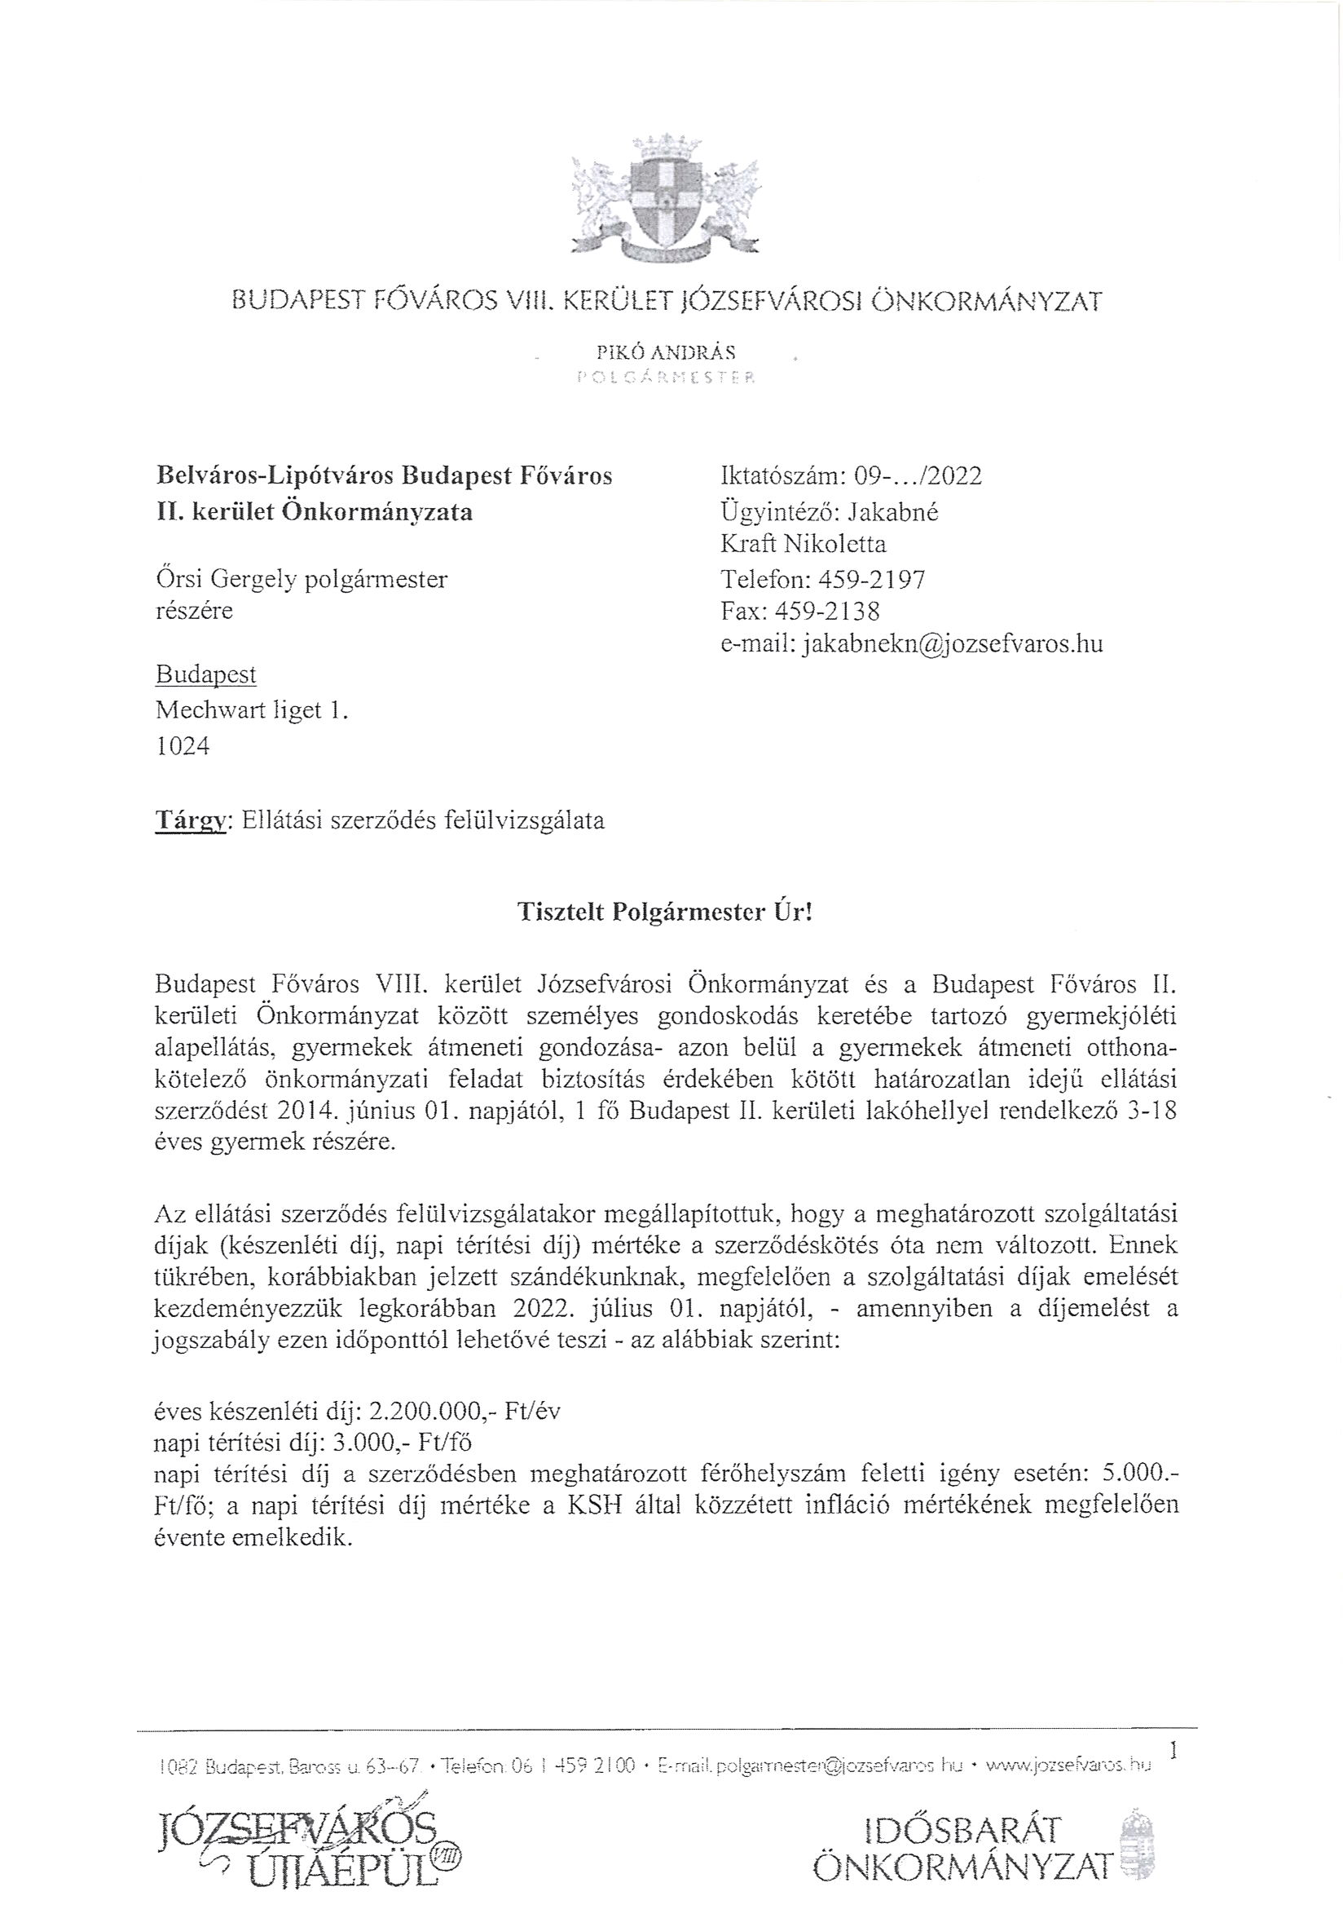

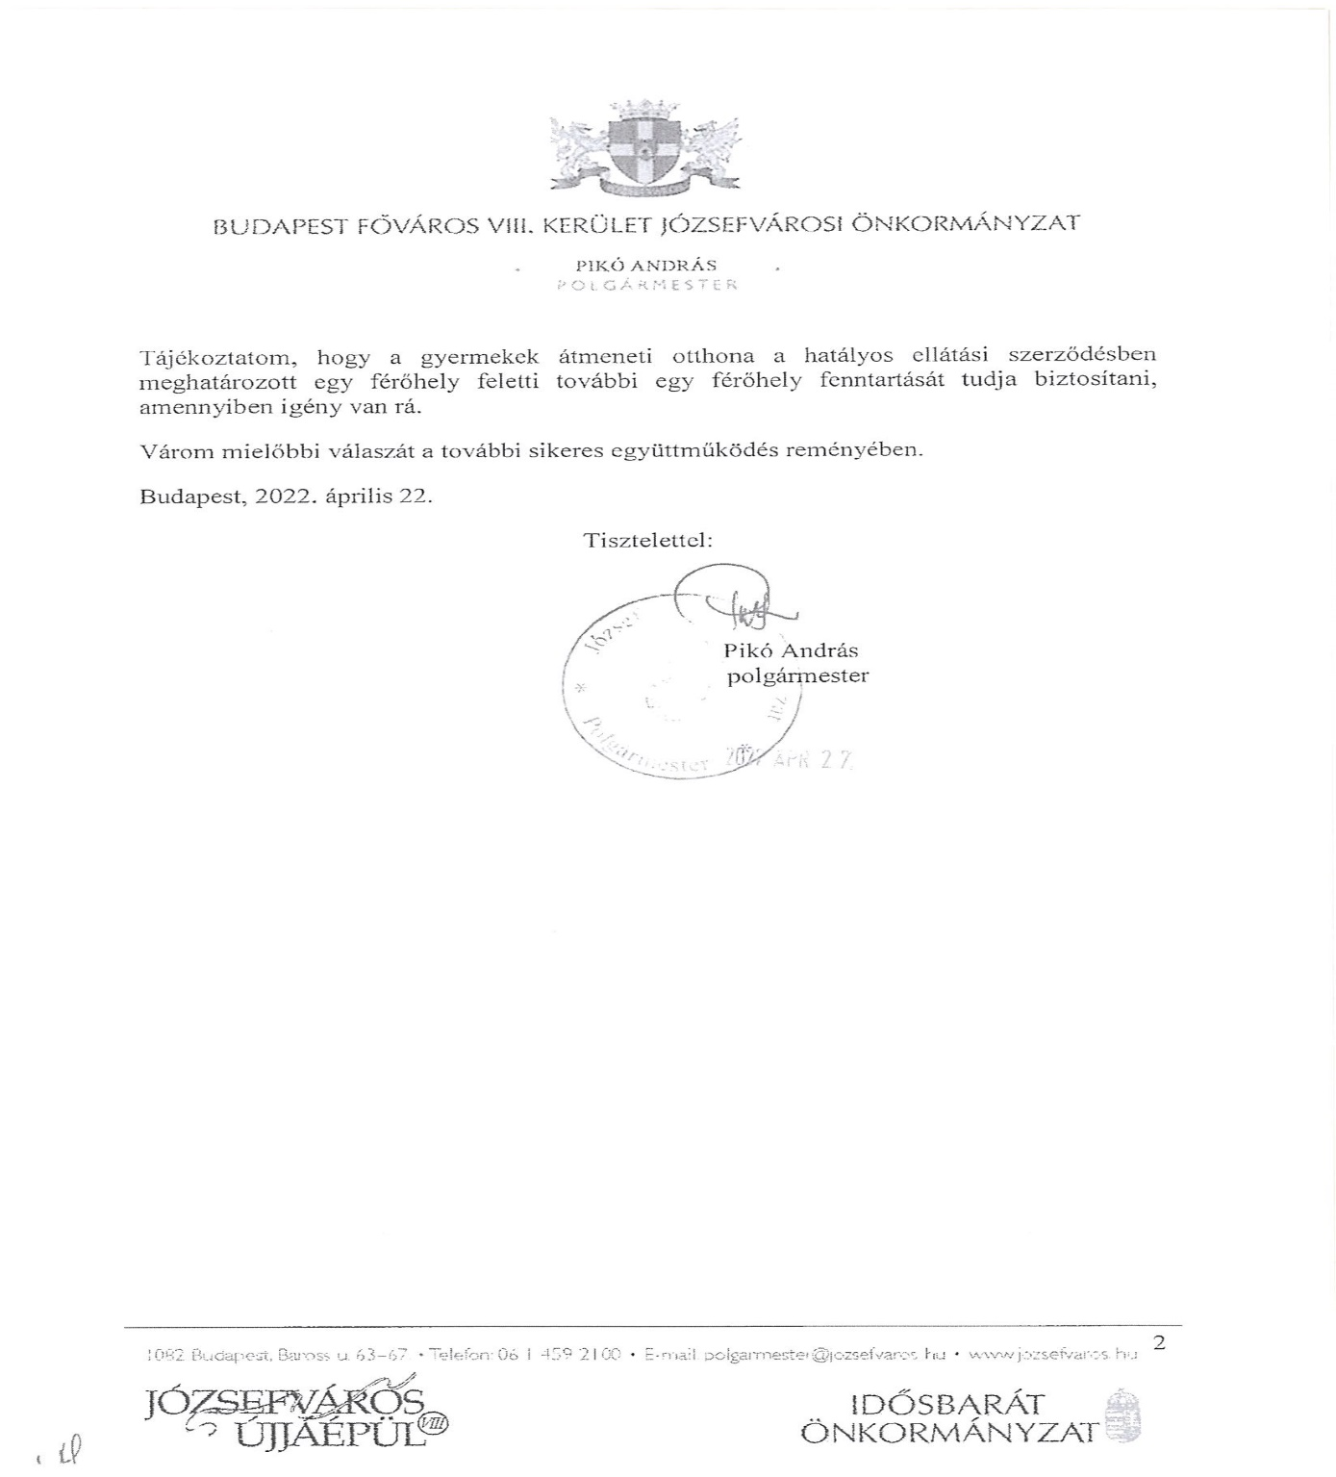

*az előterjesztés 2. melléklete* 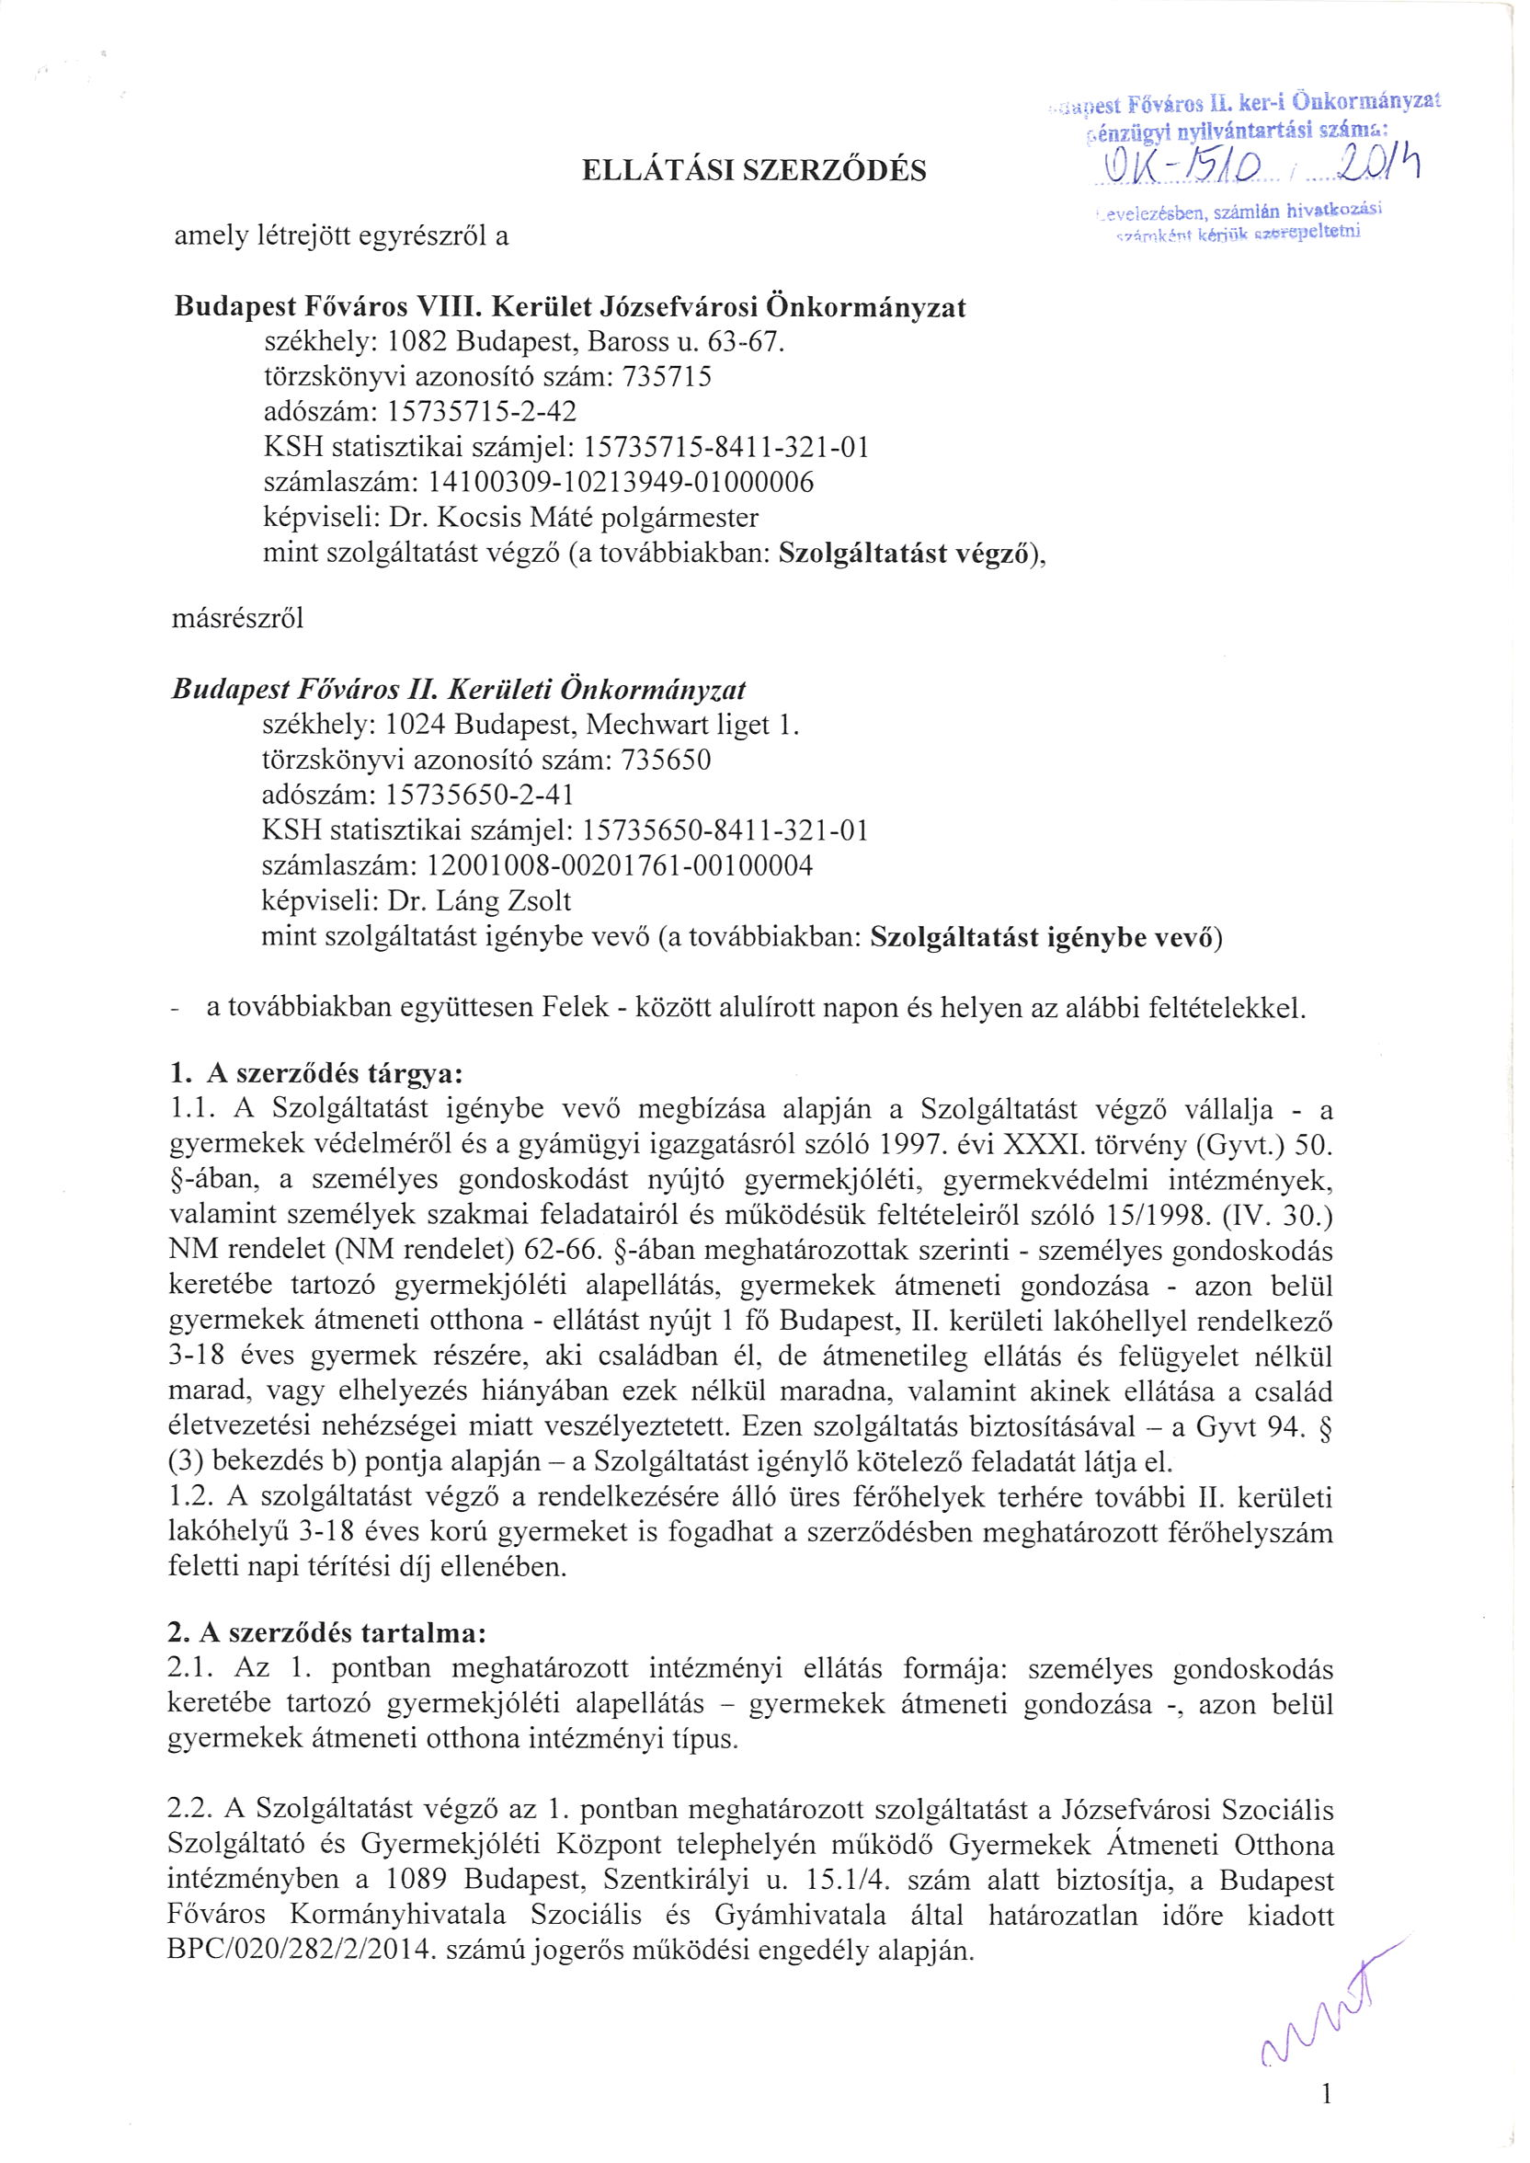

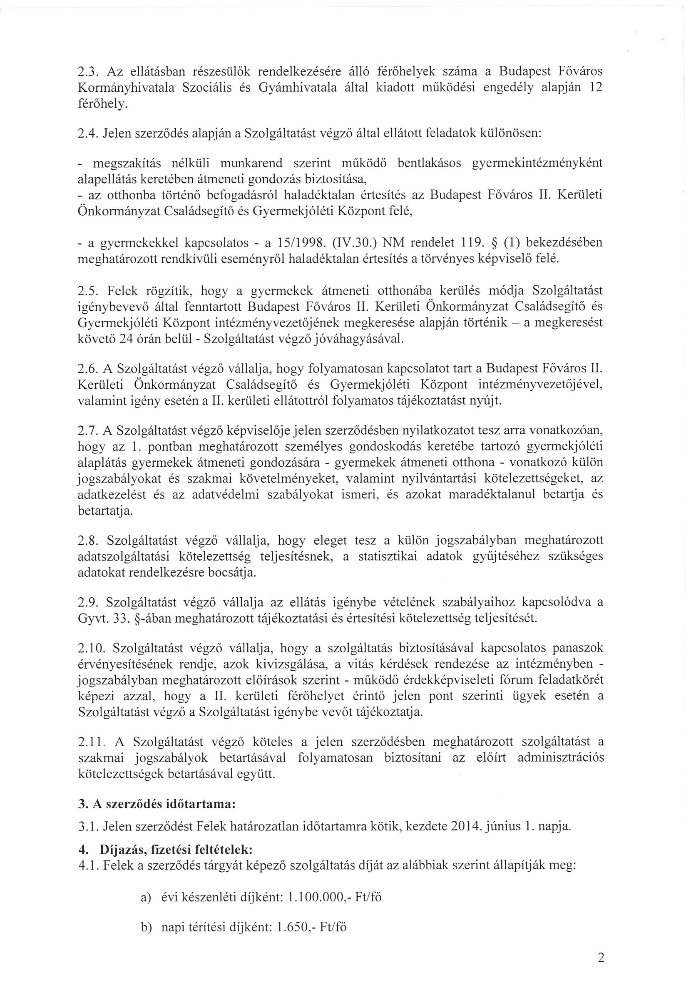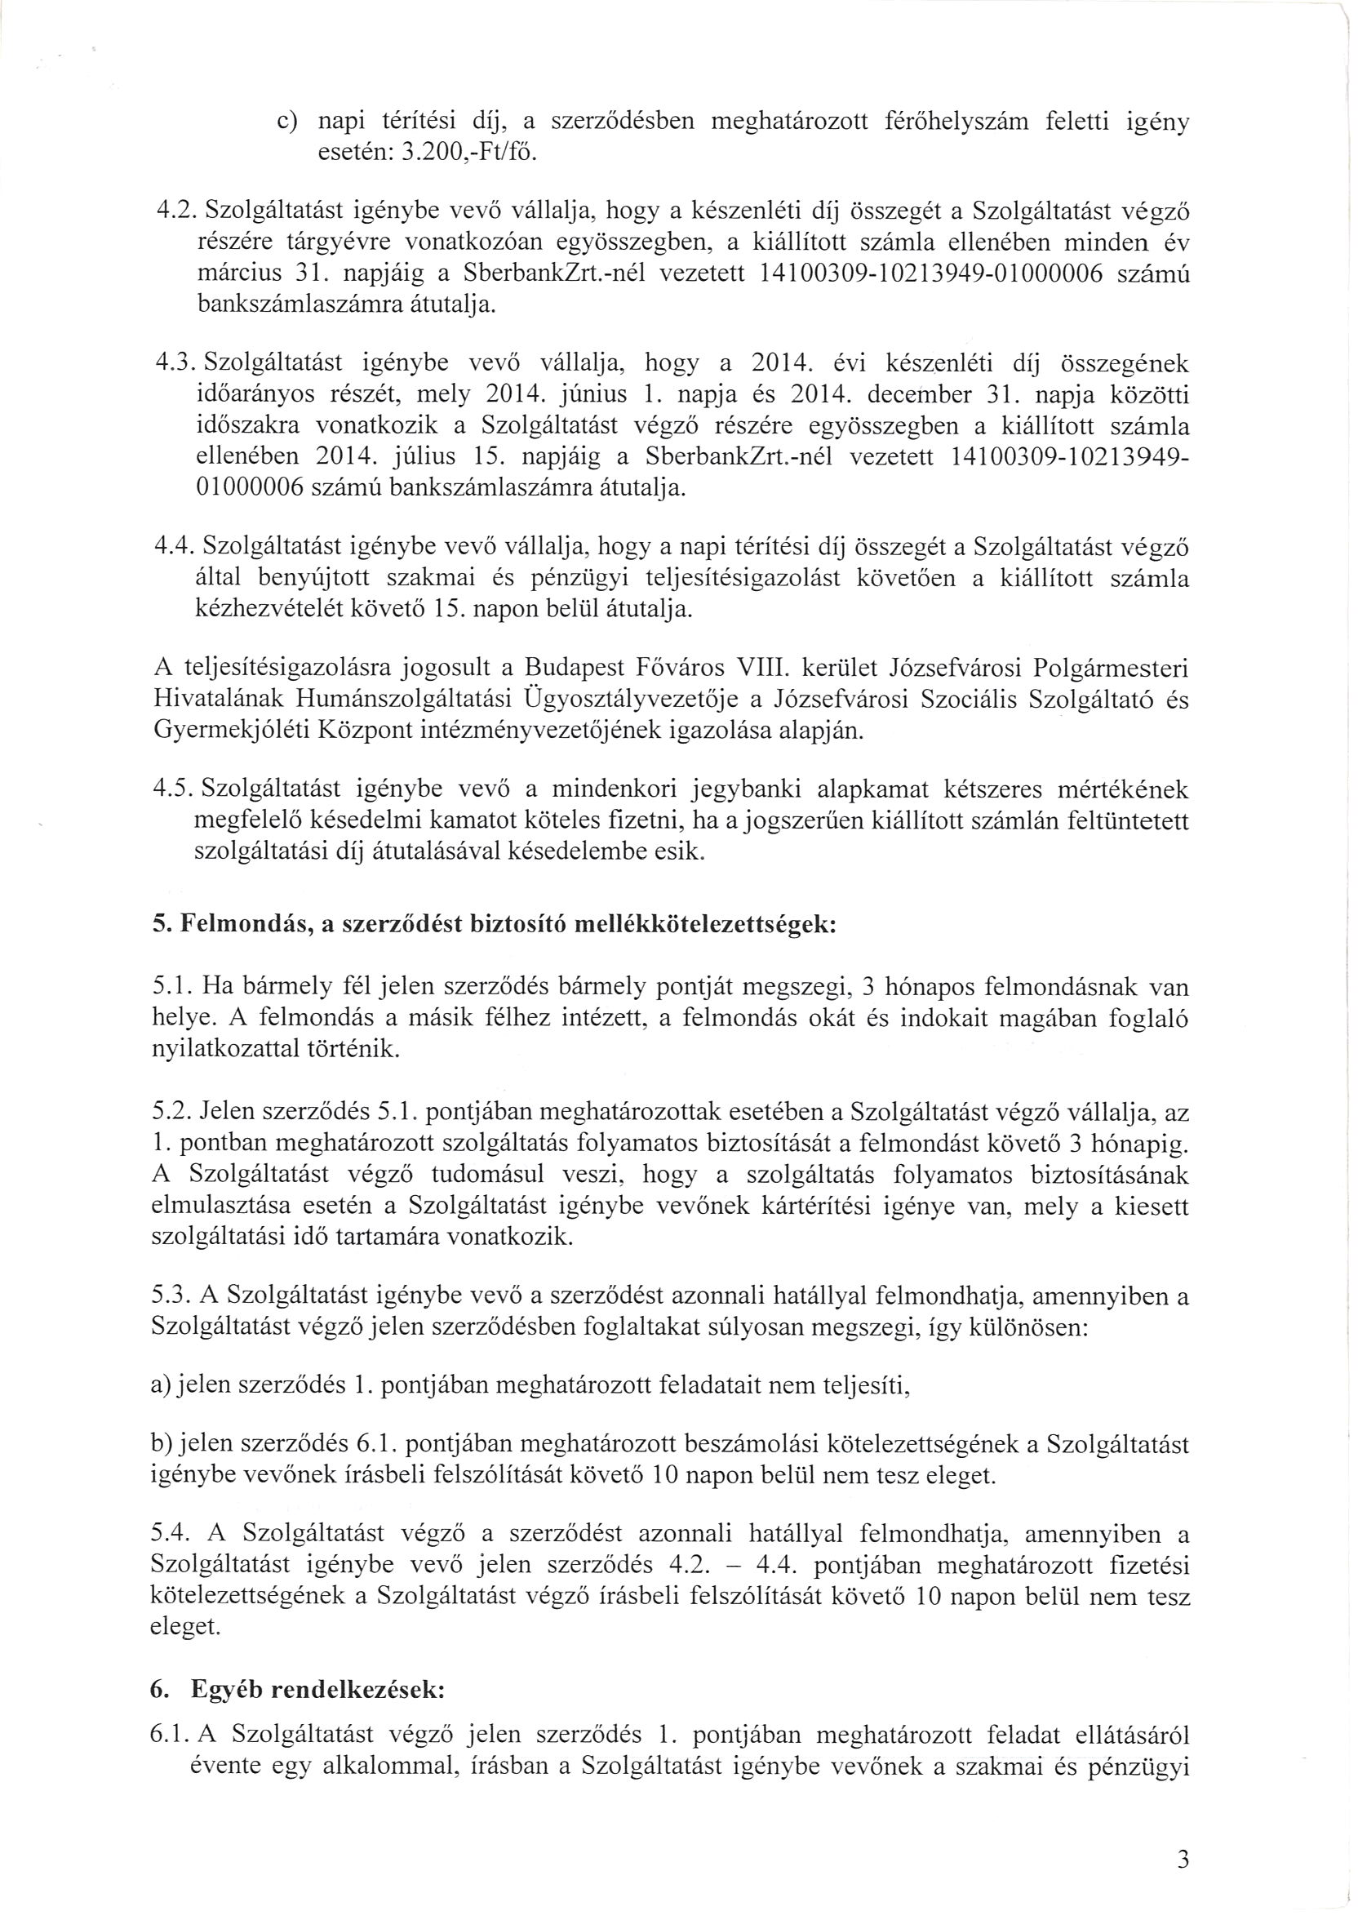

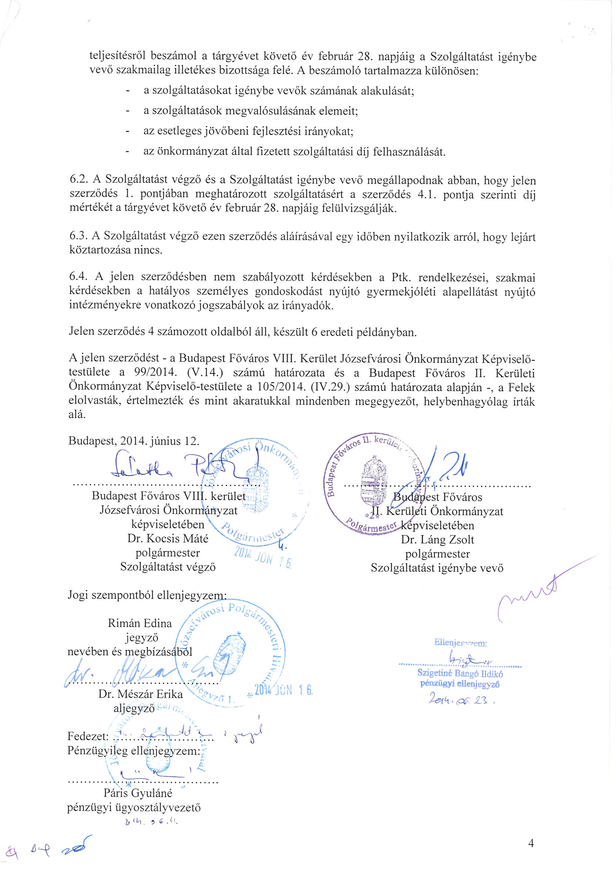

## 13.napirend

## E L Ő T E R J E S Z T É S

A Közoktatási, Közművelődési, Sport, Egészségügyi, Szociális és Lakásügyi Bizottság

2022. június 24-ei ülésére

Tárgy: Testületi anyag véleményezése

Készítette: Ötvös Zoltán

*A napirend zárt ülésen történő*

*tárgyalást nem igényel.*

Tisztelt Bizottság!

A Képviselő-testület által kialakított bizottságok hatásköréről, a bizottságok és tanácsnokok feladatköréről szóló 24/2019.(XI.18.) Budapest Főváros II. Kerületi Önkormányzat Képviselő-testületének önkormányzati rendelete 6. melléklete alapján véleményezi a Képviselő-testületi anyagokat.

Kérem, szíveskedjék megtárgyalni „Javaslat a „Nemzeti Ovi – Sport Program”   pályázaton történő részvételre” c. 2022. június 28-ai képviselő-testületi ülésre történő előterjesztést.

Határozati javaslat

A Közoktatási, Közművelődési, Sport, Egészségügyi, Szociális és Lakásügyi Bizottság a 2022. május 31-ei Képviselő-testületi ülésre történő „Javaslat a „Nemzeti Ovi – Sport Program”   pályázaton történő részvételre” c. előterjesztést tárgyalásra alkalmasnak tartja és javasolja a határozatai javaslatok elfogadását.

Felelős: Bizottság elnöke

Határidő: június testületi ülés

Budapest, 2022. június 21.

Őrsi Gergely

polgármester megbízásából eljárva

Ötvös Zoltán

osztályvezető

…… sz. napirend

Előterjesztve: Közoktatási, Közművelődési, Sport Egészségügyi, Szociális és Lakásügyi Bizottság

E L Ő T E R J E S Z T É S

a Képviselő-testület 2022. június 28-i rendes ülésére

Tárgy: Javaslat a „Nemzeti Ovi – Sport Program”   pályázaton történő részvételre

Készítette: ………………………..

Ötvös Zoltán

intézményirányítási osztályvezető s.k.

Egyeztetve: …………………………..

Vargáné Luketics Gabriella

humánszolgáltatási igazgató s.k.

Látta: ……………………………

dr. Szalai Tibor

jegyző

……………………………

dr. Silye Tamás

jegyzői igazgató

A napirend tárgyalása zárt ülést nem igényel!

Tisztelt Képviselő-testület!

A Törökvész Úti Kézműves Óvoda azzal a kérelemmel fordult Önkormányzatunkhoz, hogy az Ovi – Sport Közhasznú Alapítvány által meghirdetett „Ovi – Sport Program” címen pályázat benyújtását támogassa.

**A pályázatot a**z Ovi-Sport Közhasznú Alapítvány írta ki. A Közhasznú Alapítványt (még Ovi-Foci néven) Buzánszky Jenő, a Nemzet Sportolója, a legendás Aranycsapat jobbhátvédje alapította. 2011. óta dolgoznak azon, hogy országszerte minél több óvodában megvalósítsák az Ovi-Sport Programot, amely által eddig már óvodások tízezreinek tették lehetővé a mindennapos mozgás felhőtlen örömét. Az **Alapítvány elsődleges és tartós közérdekű célja, hogy működésével támogatást nyújtson az óvodás korú gyermekek mozgásához, képességeinek fejlesztéséhez, sportolásához, utánpótlás-neveléshez.**

A Bp. II. Kerületi Törökvész Úti Kézműves Óvoda játszókertjét jelenleg több csoport is használja, így minden további négyzetméter szabad mozgásra, sportolásra, játékra alkalmas felület kincs a számukra. Az Ovi-foci pálya, mint a szabad mozgás terepe, az érdemlegesen felhasználható területüket növelné és hozzájárulna a felső/hátsó udvarrész fejlesztéséhez, a terület por- és sármentesítéséhez. Ezen kívül lehetőség nyílik arra, hogy a hátsó udvarrészen található csúszda az alsó udvari részre kerüljön és a felső/hátsó udvarrész kihasználtságát érdemben növelni tudnánk.

Az Alapítvány tájékoztatta a Törökvész Úti Kézműves Óvodát, hogy a pályázati anyag pozitív elbírálása érdekében szükséges az önkormányzatnak nyilatkoznia az előterjesztéshez mellékelt tartalmú nyilatkozatok tekintetében és szükséges arról is nyilatkoznia, hogy a pályázati önrész 6.000.000 Ft-os összegét tudja-e vállalni és költségvetésében biztosítani.

Mázikné Markó Ágnes óvodavezető az önkormányzat kérésére megkereste a szülőket, akik a beruházás elvi támogatása mellett, jelentős pénzügyi támogatást is felajánlottak. A szülők által a sportpálya létesítésére felajánlott összeg 450.000,- HUF, azaz Négyszázötvenezer Forint, amely összeget a szülők az önkormányzat által megnyitandó támogatási alszámlára fizetnének be.

Ha az Alapítvány részére legalább 13.000.000,- HUF, azaz tizenhárommillió Forint TAO felajánlás is érkezik, így a beruházás bruttó összege (a 6.000.000,- HUF összegű önerőt is figyelembe véve) teljes mértékben rendelkezésre fog állni, a beadott pályázat minden egyéb szempont elbírálása nélkül nyertesnek fog minősülni és a pályázatban foglalt sportpálya terveink szerint megvalósulhat.

Az Ovi-Sport Pálya mérete 6 x 12 méter, amely a nagyobb sportpályák arányainak felel meg.

Rétegrend:

* burkolat: 3 rétegben szőtt töltetlen műfű (a minimális karbantartás érdekében),
* rugalmas aljzat: 1 x 1 m-es gumilapok
* megfelelő sportpálya alépítmény
* fogadó szint – megtisztított földterület

Tartószerkezet: 3 m magasságú acél- és hajlított csőszerkezet.

Palánk rendszer: 75 cm magas esésvédő műanyag bevonatú fa palánk, 2 db ajtóval ellátva.

Az oszlopok teteje: könnyűfém hálótartó vázszerkezettel ellátott rendszer, horganyzott fém szerelvényekkel rögzítve.

**Komplex jellege alkalmassá teszi különböző sportágak művelésére, illetve alapjainak elsajátítására: kézilabda, labdarúgás, kosárlabda, röplabda, tenisz és lábtenisz. Ezeken kívül alkalmas eséstan oktatásra, valamint ügyességi játékok, mozgáskoordinációs feladatok gyakorlására egyaránt.**

A pályázati önrész forrását az Önkormányzat 2022. évi költségvetéséről szóló 2/2022.(II.25.) önkormányzati rendelet 16. sz. tábla II./b.4. Fejlesztések sora terhére javasoljuk biztosítani.

H a t á r o z a t i j a v a s l a t

A Képviselő-testület úgy dönt, hogy részt vesz - a Törökvész Úti Kézműves Óvoda műfüves sportpálya létesítésével - a „Nemzeti Ovi – Sport Program”   pályázaton.

A sportpálya létesítéséhez szükséges önrészt az Önkormányzat 2022. évi költségvetéséről szóló 2/2022.(II.25.) önkormányzati rendelet 16. sz tábla II./b.4. Fejlesztések sora terhére biztosítja.

A Képviselő-testület felhatalmazza a Polgármestert, hogy - a határozati javaslat melléklete szerinti tartalommal - a nyilatkozatot írja alá és a szükséges mellékletek beszerzését követően a pályázatot nyújtsa be.

Felelős: polgármester

Határidő: 2022. július 31.

*A határozati javaslat elfogadásához egyszerű többségű szavazati arány szükséges.*

B u d a p e s t, 2022. június 15.

dr. Varga Előd Bendegúz

alpolgármester

## 14.napirend

## E L Ő T E R J E S Z T É S

A Közoktatási, Közművelődési, Sport, Egészségügyi, Szociális és Lakásügyi Bizottság

2022. június 27-ei ülésére

Tárgy: Testületi anyag véleményezése

Készítette: Ötvös Zoltán

A napirend zárt ülésen történő

tárgyalást nem igényel.

Tisztelt Bizottság!

A Képviselő-testület által kialakított bizottságok hatásköréről, a bizottságok és tanácsnokok feladatköréről szóló 24/2019.(XI.18.) Budapest Főváros II. Kerületi Önkormányzat Képviselő-testületének önkormányzati rendelete 6. melléklete alapján véleményezi a Képviselő-testületi anyagokat.

Kérem, szíveskedjék megtárgyalni „Javaslat a 2022/2023. nevelési évben induló óvodai csoportok számának meghatározása és a 2022. évi létszámkeret engedélyezésére.”c. 2022. június 28-ai képviselő-testületi ülésre történő előterjesztést.

Határozati javaslat

A Közoktatási, Közművelődési, Sport, Egészségügyi, Szociális és Lakásügyi Bizottság a 2022. május 31-ei Képviselő-testületi ülésre történő „Javaslat a 2022/2023. nevelési évben induló óvodai csoportok számának meghatározása és a 2022. évi létszámkeret engedélyezésére.” c. előterjesztést tárgyalásra alkalmasnak tartja és javasolja a határozatai javaslatok elfogadását.

Felelős: Bizottság elnöke

Határidő: június testületi ülés

Budapest, 2022. június 21.

Őrsi Gergely

polgármester megbízásából eljárva

Ötvös Zoltán

osztályvezető

15. napirend

**előterjesztés**

**A Budapest Főváros II. Kerületi Önkormányzat**

**Közoktatási, Közművelődési, Sport, Egészségügyi, Szociális és Lakásügyi Bizottsága részére**

**Tárgy:** Javaslat a Képviselő-testület 2022. év II. félévi munkaprogramjára

**Előterjesztő:** dr. Silye Tamás

jegyzői igazgató

**Készítette:** dr. Bara-Nagy Georgina

jegyzői jogi referens

**A napirend tárgyalása**

**zárt ülést nem igényel**

**Tisztelt Bizottság!**

Magyarország helyi önkormányzatairól szóló 2011. évi CLXXXIX. törvény 44. §-a szerint a Képviselő-testület szükség szerint, a szervezeti és működési szabályzatban meghatározott számú, de évente legalább hat ülést tart.

Az Önkormányzat Szervezeti és Működési Szabályzatáról szóló 13/1992. (VII.1.) rendelet (továbbiakban SzMSz) 9.§-a rendelkezik a Testület rendes üléseiről, melynek megfelelően a Képviselő-testület minden hónapban a július 1-étől szeptember 1-éig terjedő időszak kivételével rendes ülést tart.

A munkaprogram a rendes ülések **második félévi** ütemezését, az ülésekre leadott napirendi javaslatokat, továbbá az időpont nélkül leadott javaslatokat tartalmazza. A napirendek időpontja úgy került megtervezésre, hogy az érintett bizottságok az előterjesztést kellő időben megtárgyalhassák.

A munkaprogramban feltüntetésre került az előterjesztések leadási határideje, annak érdekében, hogy az egyeztetésre, az előterjesztések jogszerűségének vizsgálatára elég idő álljon rendelkezésre, illetőleg, hogy a kézbesítés megfeleljen az SzMSz 11. § (2) bekezdésében foglaltaknak. A bizottságok munkájának tervezését, a bizottsági ülésprogram elkészítését is segíteni kívánja a képviselő-testületi munkaprogram tervezet.

Kérem a Tisztelt Bizottságot a Képviselő-testület 2022. június 28-i ülésének napirendjén szereplő *„Javaslat a Képviselő-testület 2022. év II. félévi munkaprogramjára”* című előterjesztést véleményezni szíveskedjen.

**Határozati javaslat**

A **Közoktatási, Közművelődési, Sport, Egészségügyi, Szociális és Lakásügyi Bizottság** javasolja a Képviselő-testületnek a 2022. év II. félévre vonatkozó munkaprogramjának az elfogadását.

**Felelős:** bizottság elnöke

**Határidő:** 2022. június 28-i képviselő-testületi ülés

**Budapest, 2022. június 21.**

**Őrsi Gergely**

**Polgármester megbízásából eljárva:**

dr. Silye Tamás

jegyzői igazgató sk.

**16.napirend**

**E L Ő T E R J E S Z T É S**

**Budapest Főváros II. Kerületi Önkormányzat Képviselő-testülete Közoktatási, Közművelődési, Sport, Egészségügyi, Szociális és Lakásügyi Bizottságának 2022. június 24-i rendes ülésére**

Előterjesztő: Juhász Veronika képviselő

**Tárgy:** Javaslat cohousing szemléletű lakóközösségi együttműködési program megvalósítására kerületi társasházak számára, a CoHousing Budapest Egyesülettel kötendő megállapodás keretében.

*A napirend zárt ülésen történő tárgyalást nem igényel.*

**Tisztelt Bizottság!**

A Budapest Főváros II. Kerületi Önkormányzat Képviselő-testületének 2/2022.(II.25.) önkormányzati rendelete az Önkormányzat 2022. évi költségvetéséről (továbbiakban: Rendelet) 16. sz. tábla II. a. sorában eredeti előirányzatként “*Lakóközösségi együttműködések támogatása*” címen 1 500 000 forint összeg került betervezésre. A Rendeletben meghatározott jogcím az Intézményirányítási Osztály 1080 osztály kódján jelenik meg.

A Rendelet 7. § (6) bekezdés 2. pontja alapján a 16. számú táblában foglalt *„Lakóközösségi együttműködések támogatása”* jogcím tekintetében a Közoktatási, Közművelődési, Sport, Egészségügyi, Szociális és Lakásügyi Bizottság, a Polgármester révén rendelkezik felhasználási jogkörrel.

A javasolt program célja egy társasházi közösség együttműködéseinek megalapozása, fejlesztése a kerületben, valamint a résztvevő közösség, és a kerület egészének bevezetése a cohousing szemléletű lakóközösségi együttműködések formáiba.

A résztvevő közösség a program során szakértőkkel közösen, az adott társasház adottságaihoz és igényeihez mérten dolgozza ki a maga számára leginkább kedvező, az érdeklődésének, problémamegoldási igényének, összetételének stb. leginkább megfelelő lakossági együttműködési módot. Ez lehet például egy társasházi projekt, amit a lakók közösen folytatnak, építenek be a mindennapjaikba, a társasházi működésük jobb megismerése, átalakítása egy hatékonyabb társasház-kezelés érdekében, vagy egy konkrét fizikai tér használatának közösségivé tétele, illetve ezek kombinációja.

Ennek érdekében egy előzetes folyamat során kiválasztott társasházi közösség dolgozik együtt céljaik körvonalazásán, és vesz részt közösségfejlesztő foglalkozásokon.

A megcélzott eredmények és hatások három szempont szerint jelennek meg: csapatépítés, készségfejlesztés, és működési modell.

A program teljes időtartama a szerződéskötést követően hét hónapot ölel fel.

Részletes ütemtervét, a megcélzott hatásokat és eredményeket, valamint a távlati célokat az előterjesztés mellékletét képező koncepció tartalmazza.

Kiemelendő, hogy a kerületi jó gyakorlat megalapozása egy konkrét társasház együttműködő közösségének példáján, megfelelő utógondozással más társasházakra is átörökíthető.

A szemlélet előnyeinek köztudatba emelése a II. kerületben nyitottságot hozhat a cohousing adta további lehetőségekre: a közösségi lakhatás egyéb formáinak feltérképezése a specifikus kerületi lakhatási problémák, társasházi konfliktusok megoldására. Szerepe lehet a városi elmagányosodás ellensúlyozásában, a társasházi közösségek problémamegoldási eszköztárának bővülésében. A gördülékenyebb együttműködés a hivatali-társasházi kapcsolatok javulását segítheti, nagyobb lakossági érdeklődést és rutint eredményezhet az ügyintézésben, a közösségi együttélés önállóbb, harmonikusabb működtetését jelentheti.

A CoHousing Egyesület 2019 óta foglalkozik intenzíven a cohousing nemzetközi szakmai tapasztalatainak átültetésével. A jó tapasztalatok alapján, erre szakosodva missziójának tekinti, hogy a cohousing Magyarországon egy választható lakhatási forma legyen. Mintaprojektek és tapasztalatok alapján folyamatosan tanulva, egy működőképes hazai cohousing modell megalkotásán dolgozik.

Ahhoz, hogy a közösségi lakhatás reális lehetőséggé váljon Magyarországon, egy hosszú út vezet. Jelen előterjesztésben foglalt javaslat ennek az útnak a II. kerületben megtett egyik első lépése lehet.

Kérem a Tisztelt Bizottságot, hogy szíveskedjenek a határozati javaslatokban foglaltakat megtárgyalni, és elfogadni.

##### **HATÁROZATI JAVASLATOK**

1. A Bizottság a Budapest Főváros II. Kerületi Önkormányzat Képviselő-testületének

2022. évről szóló 2/2022. (II.25.) rendelete 7. § (6) bekezdés 2. II/a/14. pontja alapján biztosított jogkörben „*Lakóközösségi együttműködés támogatása*” címen 2022. évi egyszeri

1 500 000 Ft összeg felhasználására, kerületi társasházak közösségei számára cohousing szemléletű, lakóközösségi együttműködések kialakítását célzó program megvalósítását kezdeményezi, az előterjesztés és melléklete szerinti tartalommal.

1. A program szakmai lebonyolítására, az előterjesztés melléklete szerinti koncepció

mentén a CoHousing Budapest Egyesületet bízza meg, akik a program további részleteit, különösképpen a társasház kiválasztásának szempontjait, valamint a kommunikáció részleteit az Önkományzat szakosztályaival, illetékeseivel együttműködve dolgozzák ki.

1. A KKSE Bizottság egyetért azzal, hogy a Polgármester a Képviselő-testület 2022.

évről szóló 2/2022. (II.25.) rendelete 7. § (6) bekezdés 2. II/a/14. pontja alapján megjelölt jogkörben „*Lakóközösségi együttműködés támogatása*” címen szereplő 1 500 000 Ft összeg tartalékból való átcsoportosításával biztosítsa a forrás felhasználását, a Bizottság által az előterjesztésben javasoltak szerint.

Felelős: Polgármester

Határidő: 2022. július 1.

Budapest, 2022. június 20.

Juhász Veronika

képviselő